BÁO CÁO THỰC HÀNH

**Môn học: Pháp chứng kỹ thuật số**

**Kỳ báo cáo: Buổi 6**

**Tên chủ đề: root-me**

*GVHD: Lê Đức Thịnh*

*Ngày báo cáo: 12/6/2023*

**Nhóm: 7**

1. **THÔNG TIN CHUNG:**

*(Liệt kê tất cả các thành viên trong nhóm)*

Lớp: NT334.N21.ANTN

|  |  |  |  |
| --- | --- | --- | --- |
| **STT** | **Họ và tên** | **MSSV** | **Email** |
| 1 | Nguyễn Bùi Kim Ngân | 20520648 | 20520648@gm.uit.edu.vn |
| 2 | Nguyễn Bình Thục Trâm | 20520815 | 20520815@gm.uit.edu.vn |
| 3 | Võ Anh Kiệt | 20520605 | 20520605@gm.uit.edu.vn |

1. **NỘI DUNG THỰC HIỆN:[1]**

|  |  |  |  |  |
| --- | --- | --- | --- | --- |
| **STT** | **Công việc** | **Thực hiện** | **Thành viên thực hiện** | **Kết quả tự đánh giá** |
| 1 | Root-me | 5 challenges Command & Control | Kiệt  Trâm  Ngân | 100% |
| 2 | Root-me | 11 challenges Steganography | Kiệt  Trâm  Ngân | 100% |
| 3 | Root-me | 4 challenges Forensics | Kiệt  Trâm  Ngân | 100% |
| 4 | Tổng kết | 20 Challenges root-me | Kiệt  Trâm  Ngân | 100% |

**Lưu ý: Chỉ ghi Kịch bản thực hành được GVTH chỉ định phải làm báo cáo**

*Phần bên dưới của báo cáo này là tài liệu báo cáo chi tiết của nhóm thực hiện.*

*(Xem trang kế tiếp)*

BÁO CÁO CHI TIẾT

**Challenge 1: Command & Control 2**

Đầu tiên, ta sẽ dùng lệnh imageinfo để kiểm tra thông tin file dump. Ta có thể thấy được profile của file để sử dụng trong các lệnh tiếp theo.

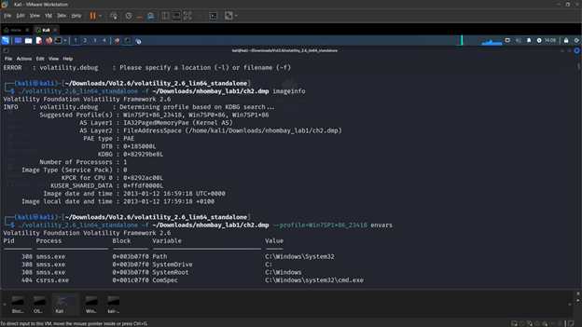

Yêu cầu của bài này là sẽ tìm được COMPUTERNAME của file dump này. Theo như docs cmd thì plugin envars sẽ trả về giá trị các biến môi trường của quy trình, thường thì nó sẽ là số lượng CPU được cài đặt và kiến trúc phần cứng, thư mục hiện tại của quy trình, thư mục tạm thời, tên phiên, tên máy tính, tên người dùng và nhiều tạo phẩm thú vị khác. Hiện tại, ta đang cần tìm computername, vì vậy ta sẽ dùng envar để tìm được như hình bên dưới:

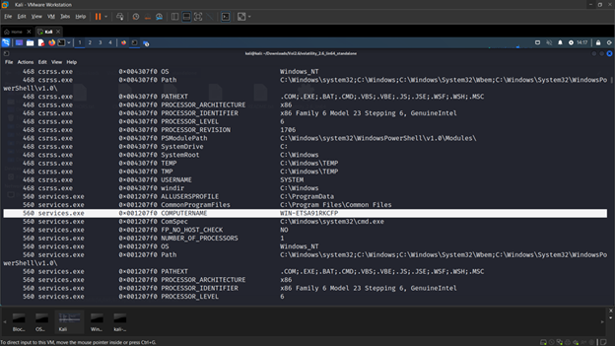

Sau đó, ta sẽ nhập flag: WIN-ETSA91RKCFP vào challenge và hoàn thành.

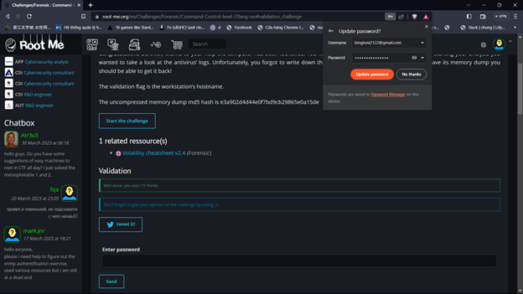

**Challenge 2: Command & Control 3**

Trong câu này, đề bài yêu cầu tìm đường dẫn tuyệt đối của file thực thi nghi ngờ là malware. Trước tiên, chúng ta cần tìm file có các hành động bất thường trước. Em dùng plugin pstree để xem được các process đang chạy và quan hệ giữa chúng. Sau đó, chúng em tìm thấy có 1 process khá lạ ở explore.exe có process con là cmd.exe trong khi bên dưới cũng có 1 process explore.exe tương tự nhưng không hề chạy cmd.exe này.

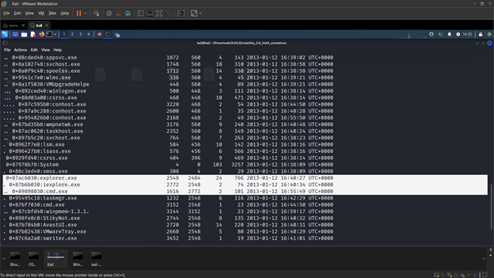

=> File thực thi này có vẻ khá bất thường nên chúng em dự đoán nó có thể là malware, tụi em quyết định sẽ xem kĩ hơn khi thực thi file này nó đã chạy các lệnh nào bằng plugin cmdline. Bên dưới, chúng em đã kiểm tra cmdline của process explore.exe (1136) và thấy đường dẫn nó hoàn toàn khác so với đường dẫn của process đáng nghi trước đó (2772).

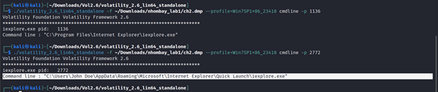

=> Vậy rất có thể đường dẫn này chính là flag mà đề bài yêu cầu. Vì vậy, chúng em dùng tool hash online để hash nó đúng định dạng flag.

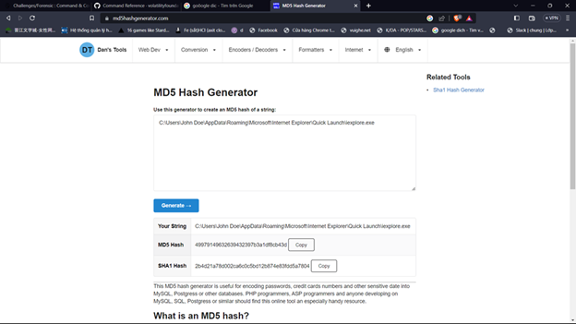

Sau đó nộp bài thử với flag là: 49979149632639432397b3a1df8cb43d

=> Hoàn thành challenge.

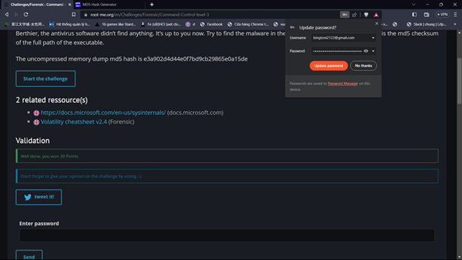

**Challenge 3: Command & Control 4**

Trong challenge này yêu cầu tìm ip:port của máy target kế tiếp đang bị malware nhắm tới. Ban đầu em thấy yêu cầu ip:port nên nghĩ sẽ liên quan tới mạng, nhưng khi dùng plugin netscan và chú ý vào process malware vừa rồi thì không thấy được kết quả gì.

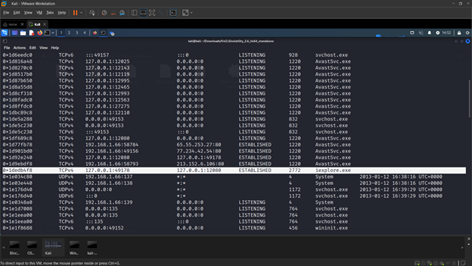

Vì vậy, em quyết định chuyển hướng làm, ban nãy chúng ta thấy file thực thi cmd.exe, vậy rất có thể là trong quá trình tấn công thì attacker này đã chạy ngầm một số lệnh gì đó, nên chúng em thử dùng plugin consoles để kiểm tra thử.

***└─$ ./volatility_2.6_lin64_standalone -f ~/Downloads/nhombay_lab1/ch2.dmp --profile=Win7SP1x86_23418 consoles***

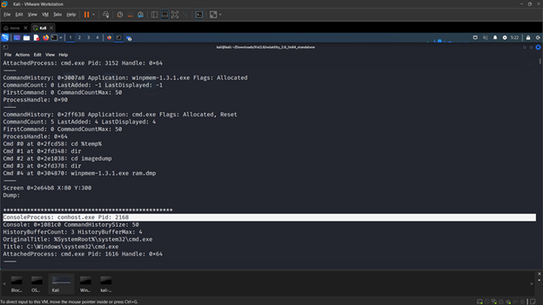

Trong khi kiểm tra, chúng em thấy các lệnh trong cmd có vẻ không có gì đặc biệt, nhưng ngoài ra thì cũng tìm thấy console process với PID 2168 trông có vẻ khá đáng nghi, có lẽ bên trong gọi lệnh gì đó. Vậy nên tụi em quyết định dump riêng process này để kiểm tra.

Dump xong, tụi em dùng strings để đọc được nội dung bên trong. Ban đầu em nghĩ ip:port thì chắc sẽ liên quan đến các protocol nên đã tìm thử với keyword TCP thì không thấy gì, nhưng tcp thì có một đoạn tcpreplay.exe tới một ip:port như bên dưới. Đã vậy kế bên còn có chữ yoursecret => Em nghĩ đây là flag.

└─$ strings 2168.dmp | grep tcp

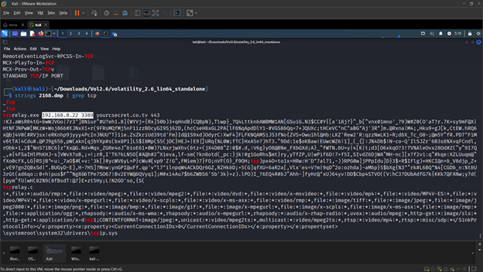

Vậy nên em đã copy ip:port cho đúng định dạng: 192.168.0.22:3389 và nộp vào challenge => Hoàn thành.

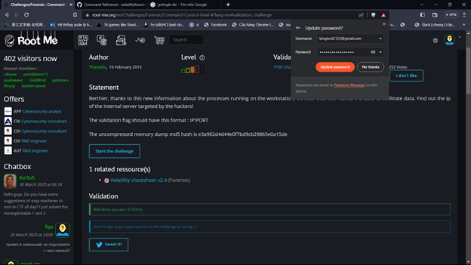

**Challenge 4: Command & Control 5**

Tài liệu tham khảo.

<https://andreafortuna.org/2017/11/15/how-to-retrieve-users-passwords-from-a-windows-memory-dump-using-volatility/>

<http://systemmanager.ru/win2k_regestry.en/46661.htm>

[http://systemmanager.ru/win2k_regestry.en/46658.ht m](http://systemmanager.ru/win2k_regestry.en/46658.ht%20m)

Đầu tiên, theo như hướng dẫn thì sẽ cần định vị địa chỉ ảo và đường dẫn đầy đủ trên ổ đĩa trước, chúng em sẽ dùng hivelist để thực hiện việc này.

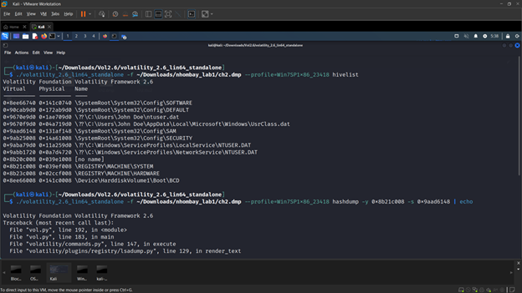

Sau đó, có 2 đường dẫn và địa chỉ ảo cần chú ý là của SAM và SYSTEM trên hình. Theo như tài liệu thì đây là nơi lưu HKEY_LOCAL_MACHINE\SYSTEM key và HKEY_LOCAL_MACHINE\SAM key cần để trích xuất và giải mã thông tin xác thực miền đã lưu trong bộ nhớ cache được lưu trữ trong sổ đăng ký bằng hashdump.

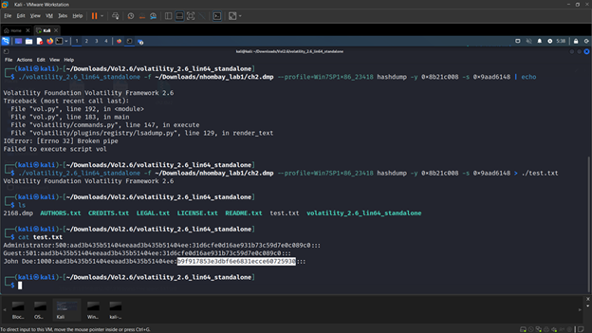

Sau đó, ta chạy hashdump với các địa chỉ ảo đã tìm được, thấy được file lưu password của các account trong hệ thống.

Cuối cùng, ta dùng tool crack hash để xem được password và nhập vào challenge flag: passw0rd.

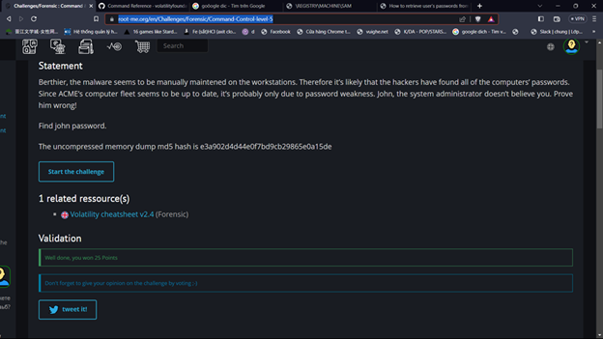

**Challenge 5: Command & Control 6**

Trong challenge này, đề bài yêu cầu tìm được domain liên quan đến malware. Để làm được điều này, chúng em sẽ dump process 2772 ra trước và thử sử dụng tool malware analysis để phân tích.

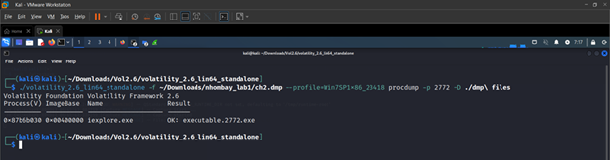

Dump xong, tụi em dùng Hybird Analysis và upload file đã dump ra để phân tích. Phần phân tích cho thấy file thực thi này đúng là mã độc.

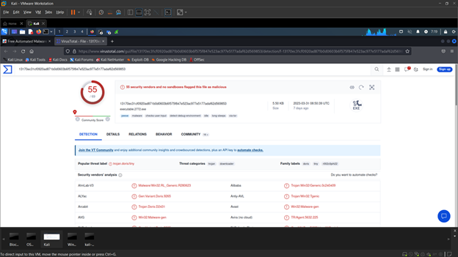

Và khi kiểm tra thêm phần behavior ta có thể thấy được rất nhiều domain liên quan bị tấn công. Trong đó em thấy có 1 domain có vẻ đúng với format đề, vì vậy chúng em đoán đây là flag.

Paste flag vào trang rootme và hoàn thành bài challenge.

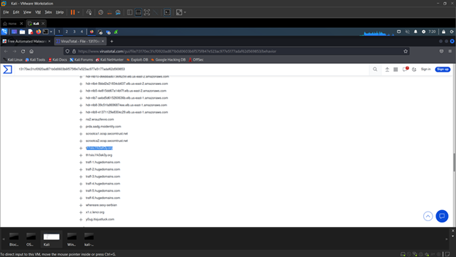

**Steganography**

**EXIF – Metadata**

Đầu tiên thực hiện tải file về

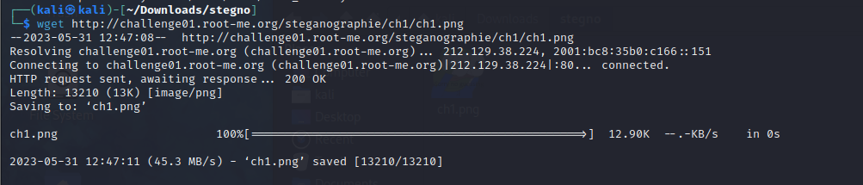

Tiếp tục sử dụng exiftool để check hình ảnh

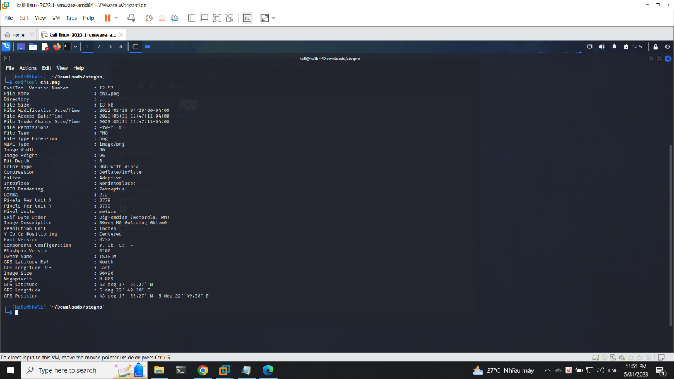

Tìm kiếm địa chỉ trên google map 43 17' 56.27" N, 5 22' 49.38" E

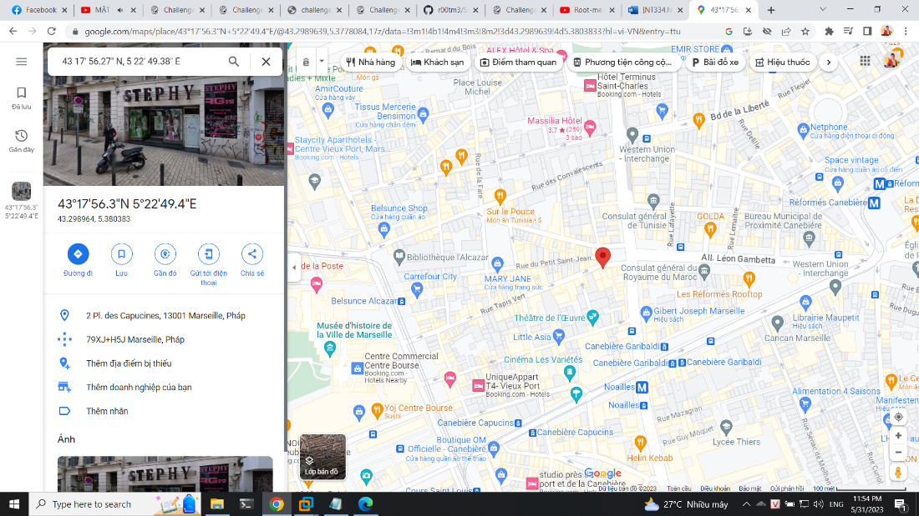

Ta có thông tin thành phố, cũng là flag: Marseille

Kiểm tra kết quả

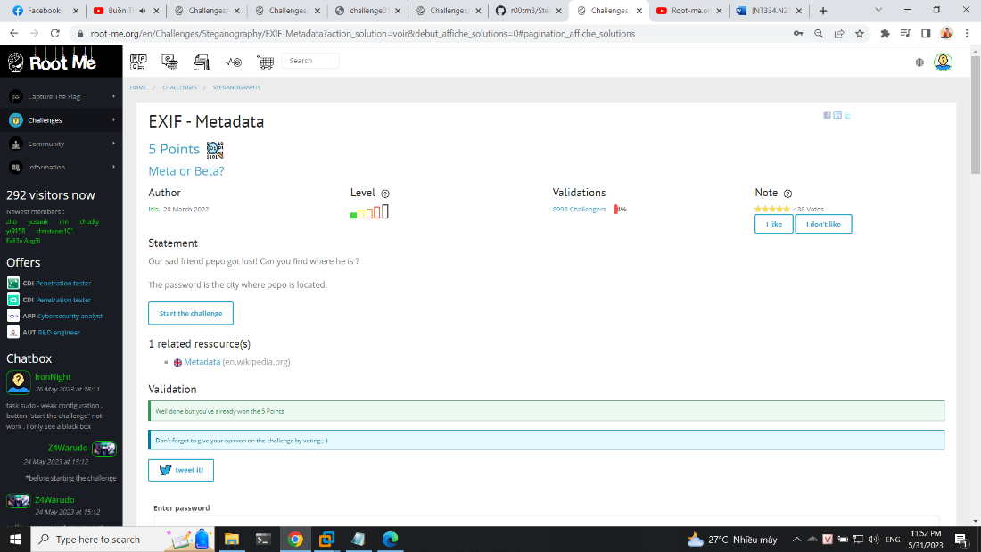

Flag: Marseille

**Dot and next line**

Đầu tiên ta thực hiện tải file

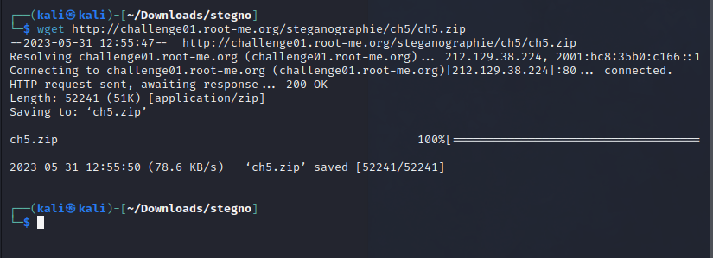

Tiếp tục thực hiện giải nén và ta có hình ảnh

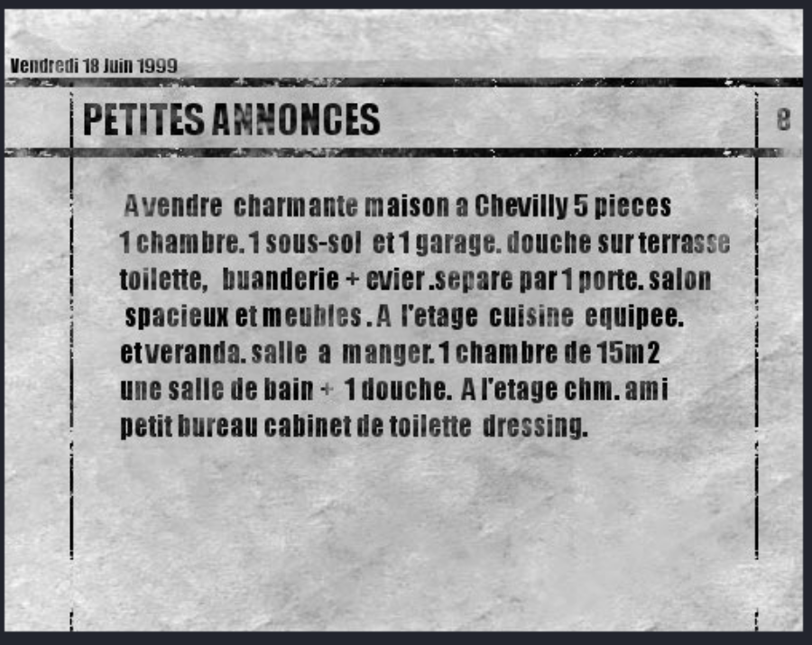

Thực hiện giải mã bằng cách:

Ghép các ký tự bên dưới dấu chấm lại với nhau và ngược lại, ta có được flag là chatelet15h

Kiểm tra kết quả

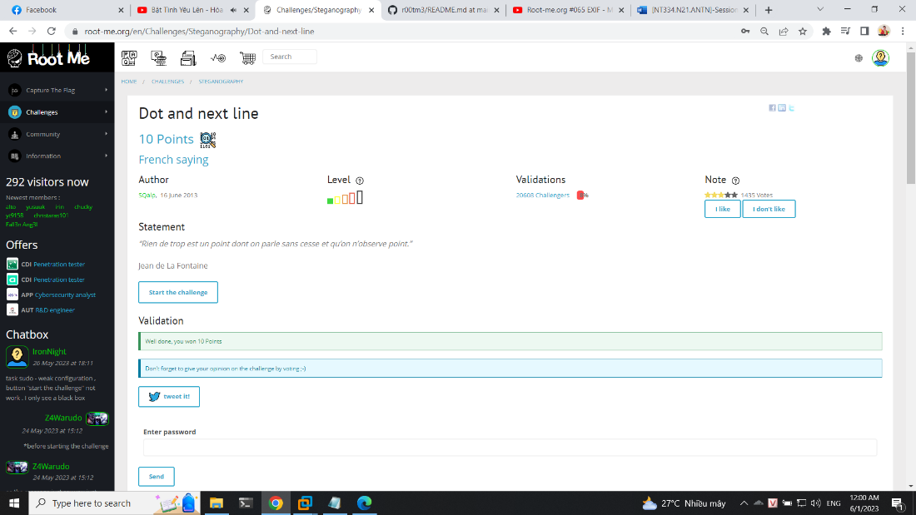

Flag: chatelet15h

**Steganomobile**

Đầu tiên ta sẽ mở file để xem thông tin

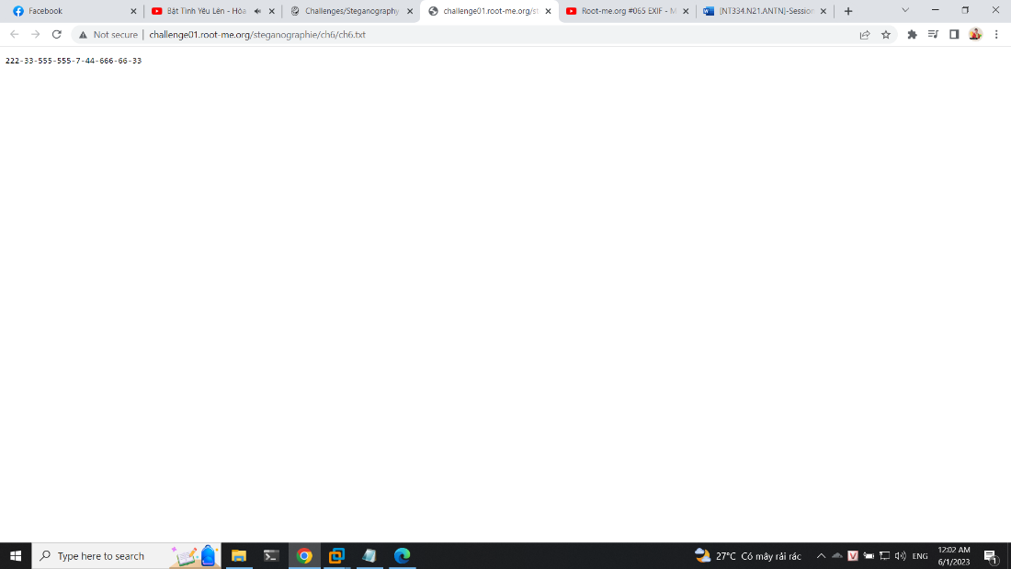

Với những con số này thì ta có bảng map tương ứng

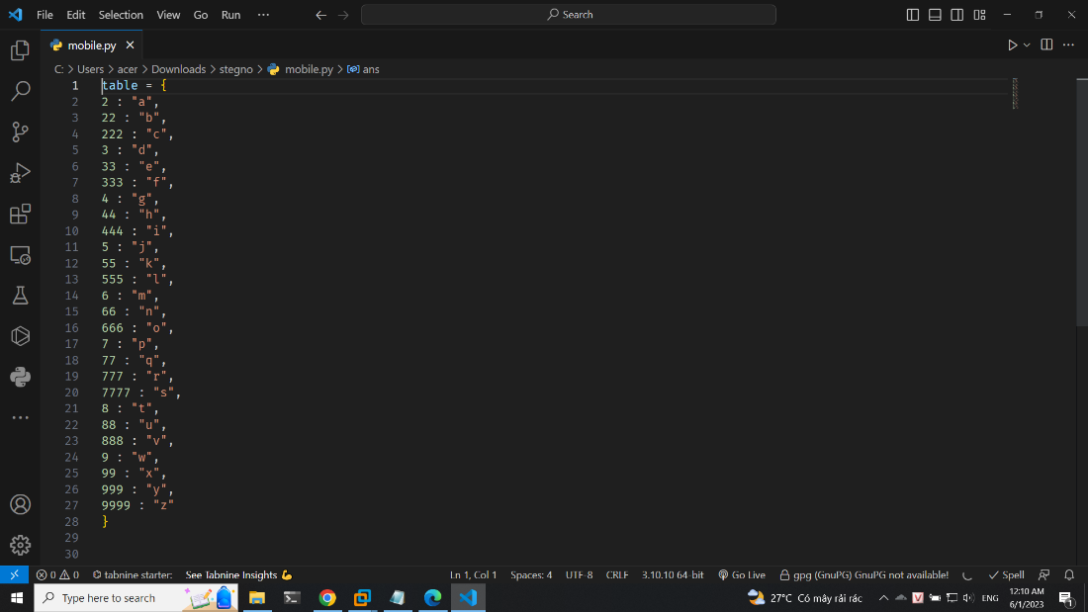

Thực hiện giải mã số điện thoại theo map này thì ta có kết quả là cellphone

Thực hiện kiểm tra kết quả

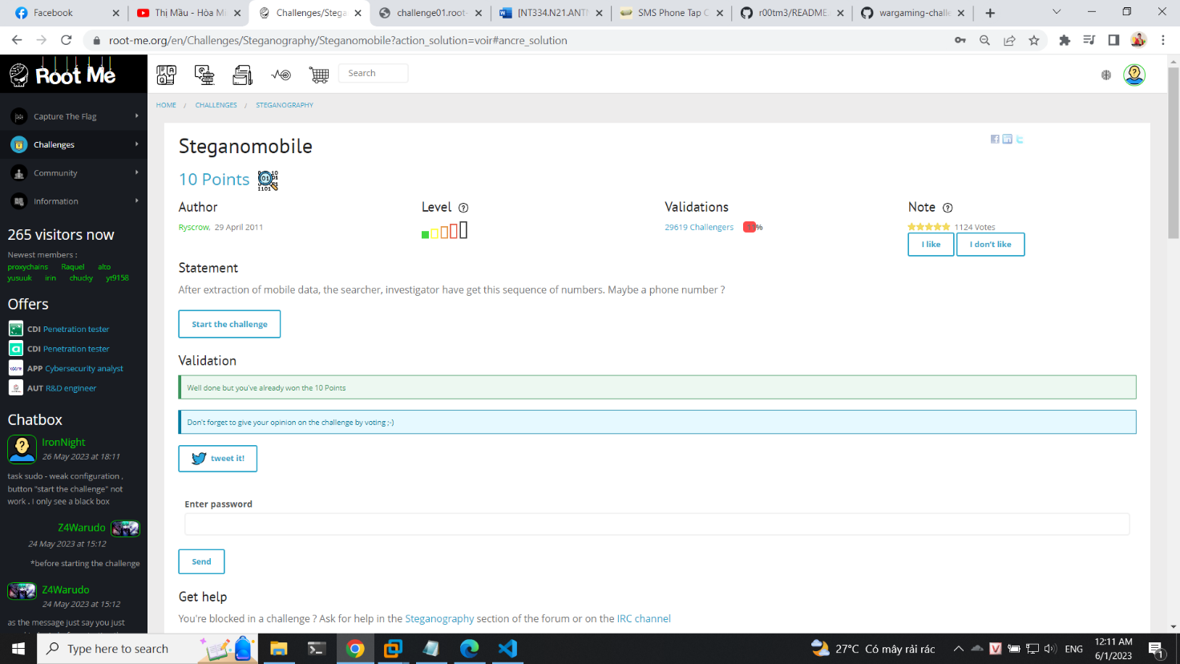

Flag: cellphone

**Twitter Secret Messages**

Đầu tiên ta có một thông điệp

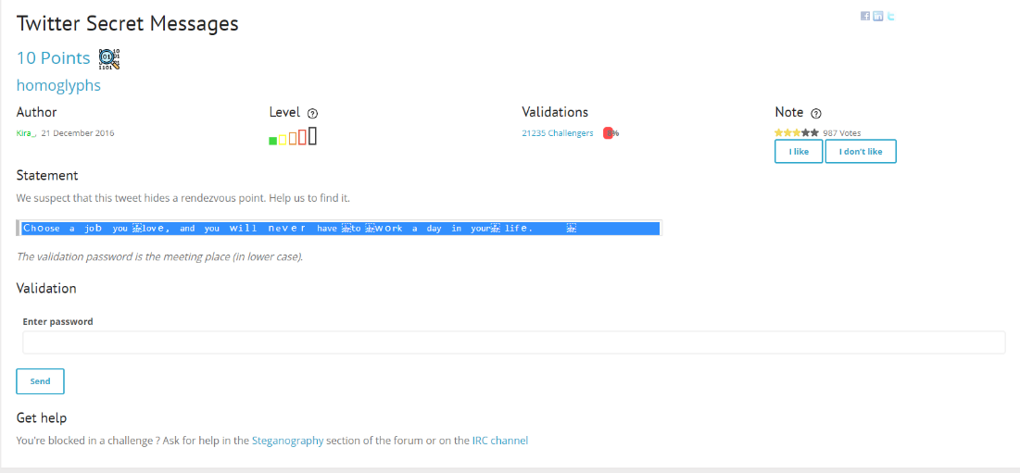

Thực hiện giải mã bằng công cụ <https://holloway.nz/steg>

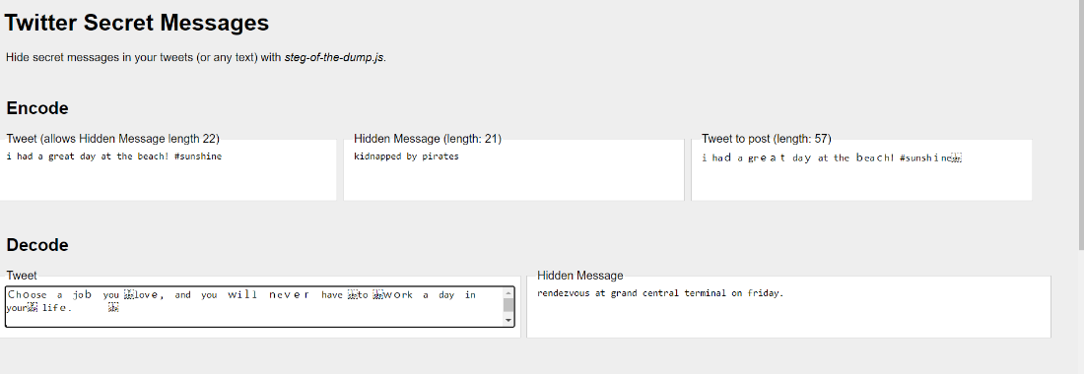

Ta có thông điệp rendezvous at grand central terminal on friday.

Vậy flag là grand central terminal

Thực hiện kiểm tra kết quả

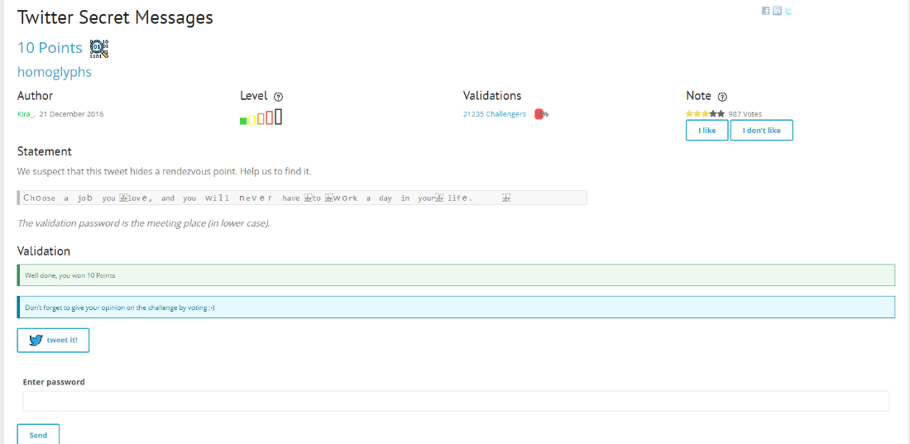

**Poem from Space**

Đầu tiên ta có được đoạn thông điệp

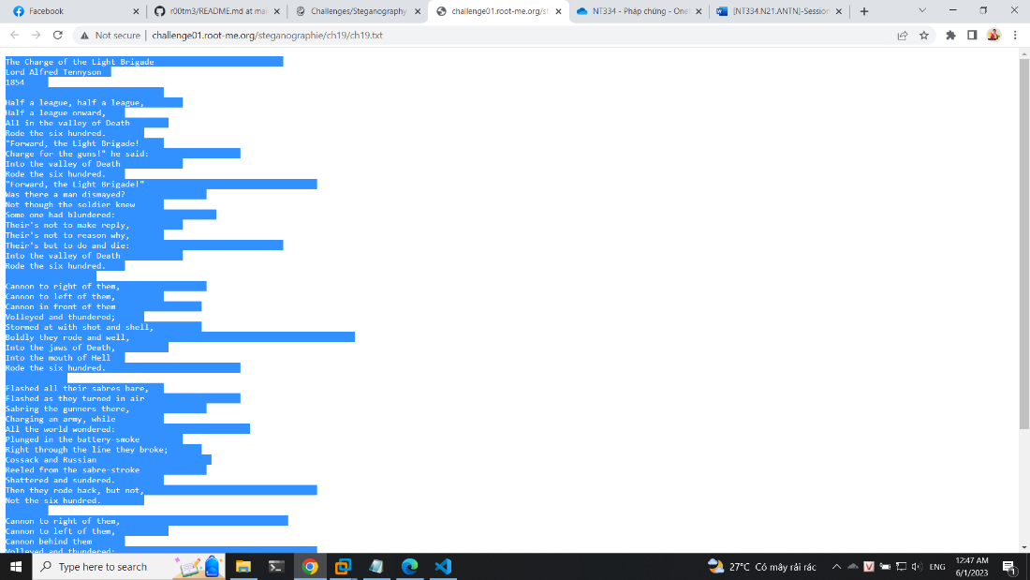

Ta thấy có một số khoản trắng lạ ta sẽ thực hiện decode

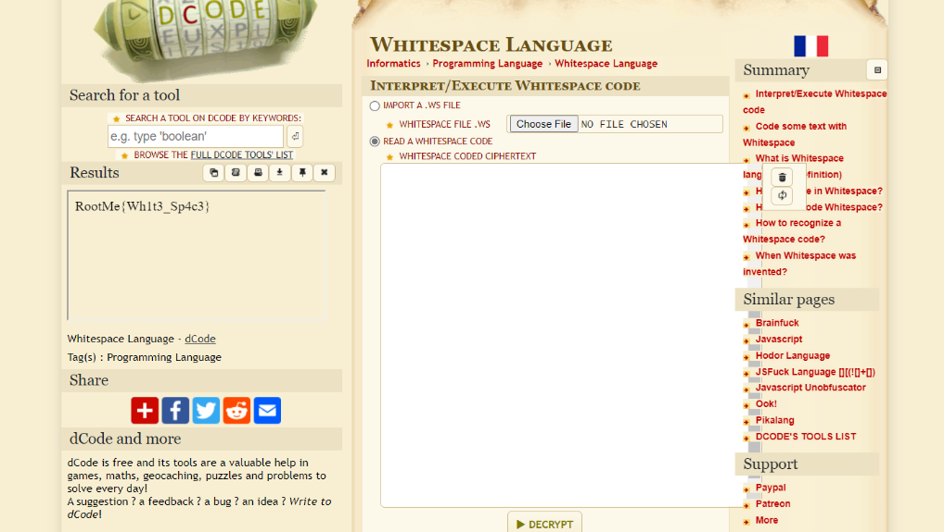

Ta có flag là RootMe{Wh1t3_Sp4c3}

Kiểm tra kết quả

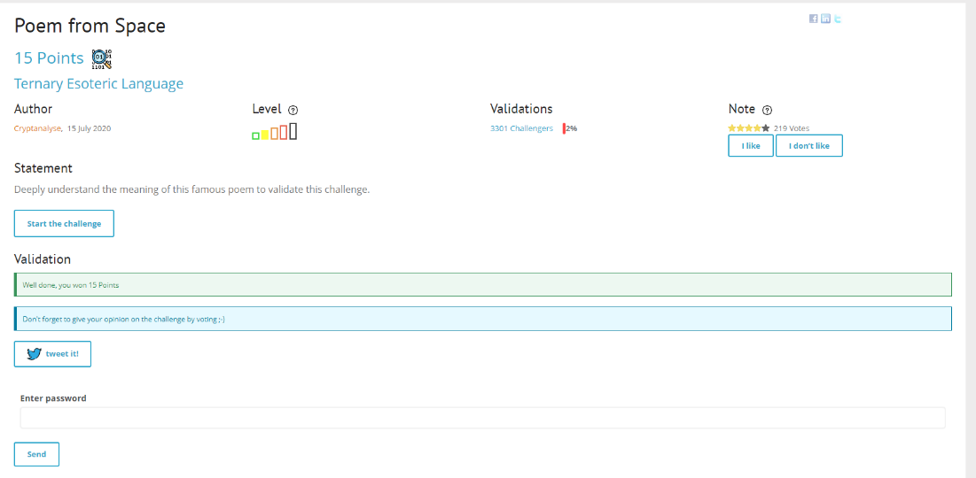

Flag: RootMe{Wh1t3_Sp4c3}

**Yellow dots**

Đầu tiên ta tải file ảnh về

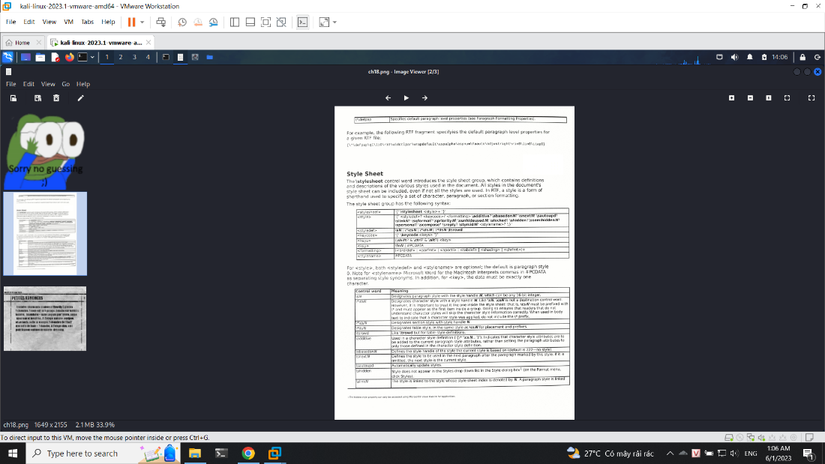

Tiếp tục sử dụng stegsolve để phân tích thì ta thấy chữ nổi cho người mù

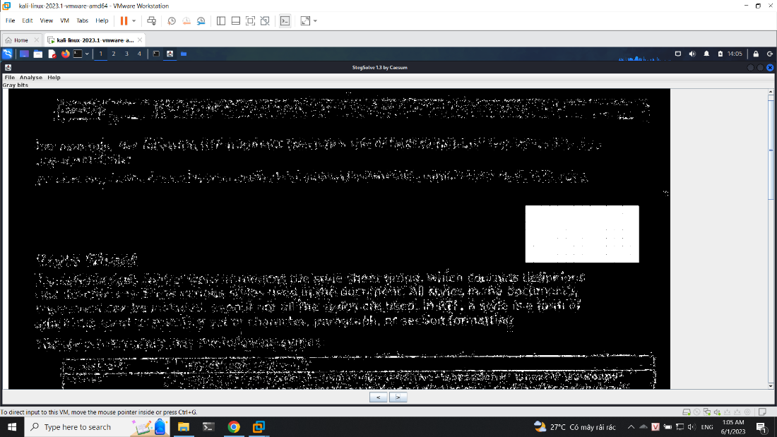

Ta thực hiện giải mã

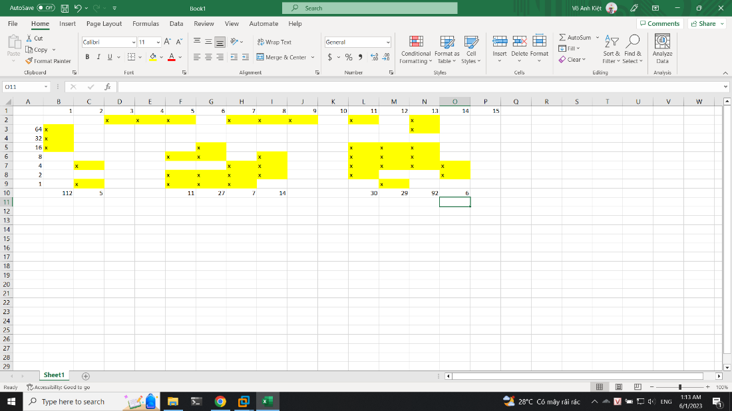

Ta có thông điệp là 11:05 27/07/2014 06922930

Kiểm tra kết quả

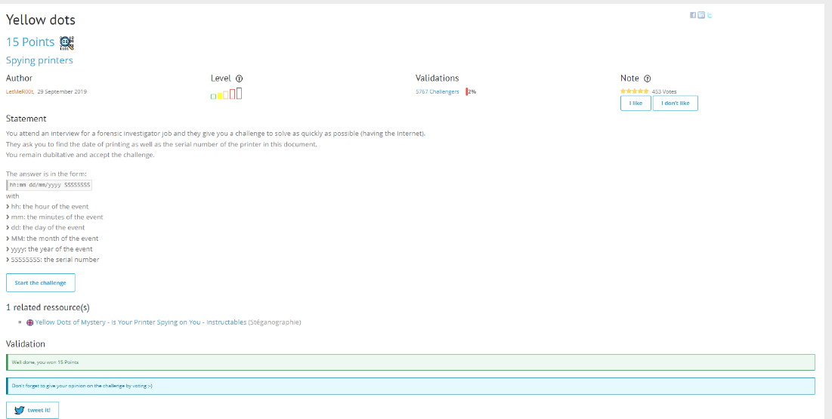

**WAV - Noise analysis**

Đầu tiên ta tải file và mở bằng phần mềm audacity: Thực hiện cấu hình speed slow 30% và reverse đoạn âm thanh

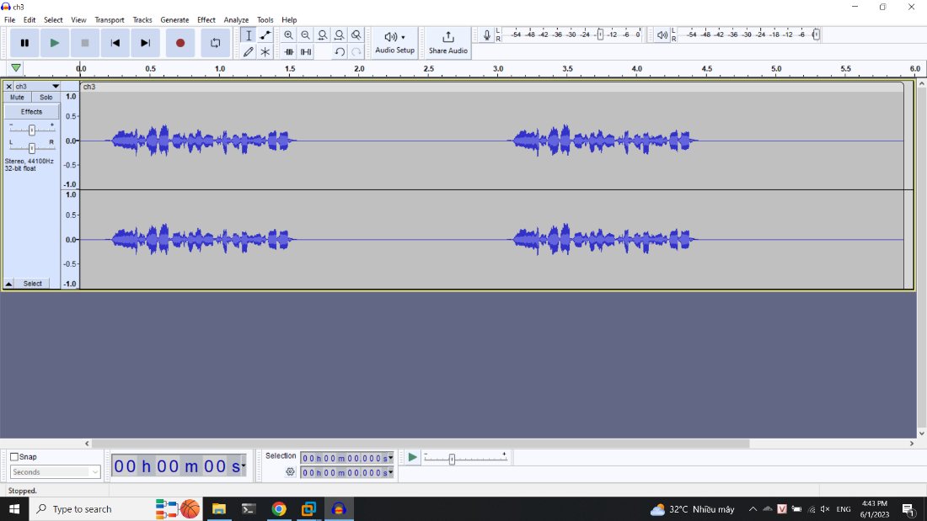

Ta có được flag 3b27641fc5h0

Kiểm tra kết quả

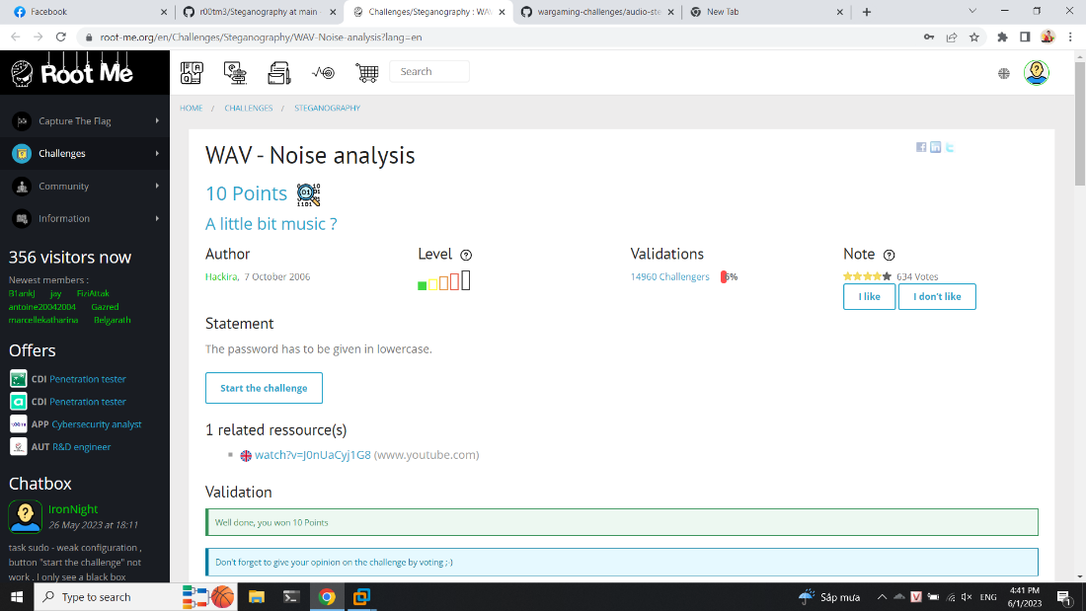

**EXIF - Thumbnail**

Đầu tiên ta thực hiện tải ảnh về

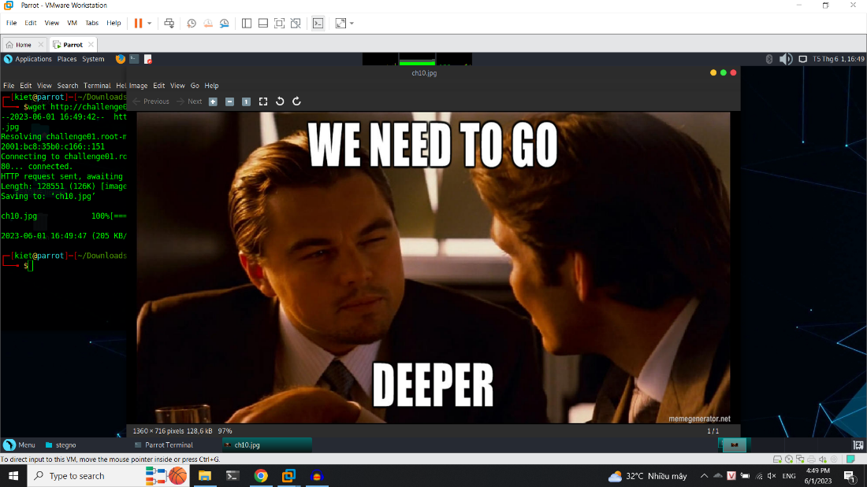

Thực hiện bốc tách thumbnail ta được thông tin

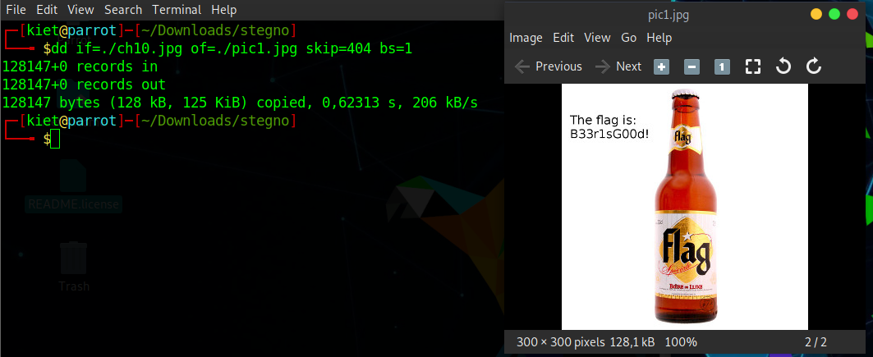

Ta có flag là B33r1sG00d!

Kiểm tra kết quả

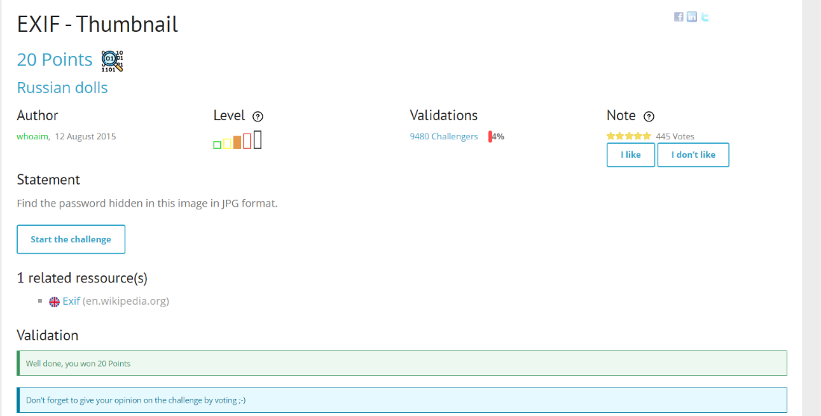

**TXT - George and Alfred**

Đầu tiên ta vào file để xem thông tin

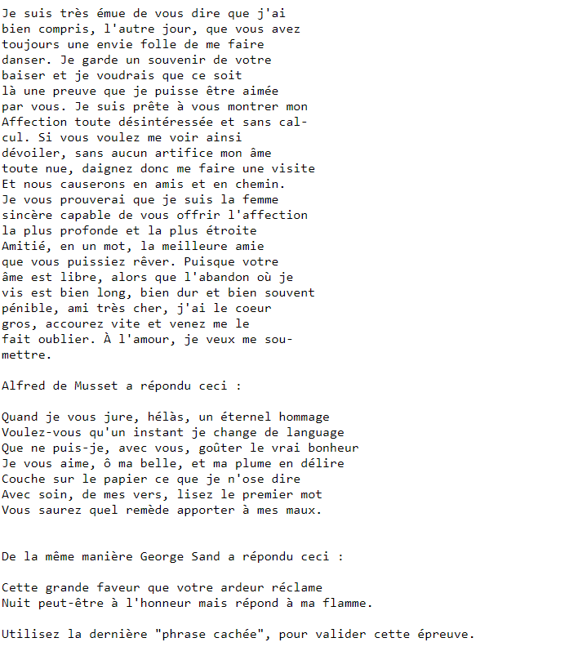

Câu thơ cuối có đóng mở ngoặc kép



Ta thử dịch phần phrase cachée thì nó có nghĩa là Cette Nuit

Vậy flag là: Cette Nuit

Kiểm tra kết quả

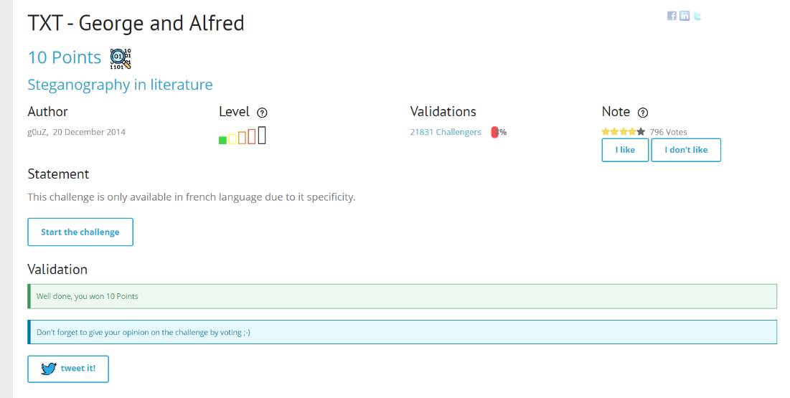

**PNG - Pixel Indicator Technique**

Đầu tiên tải ảnh về

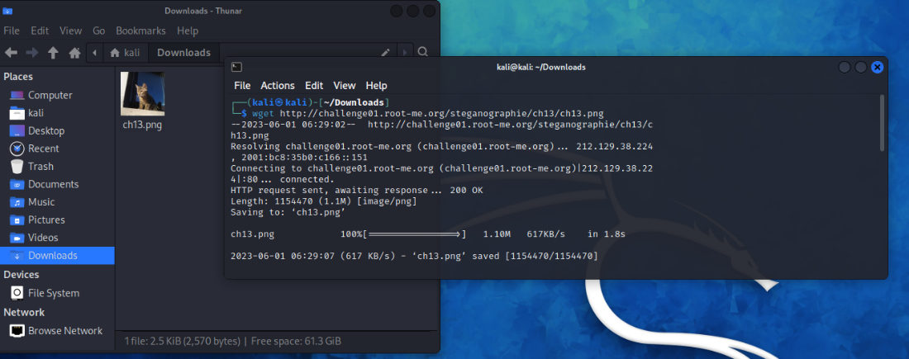

Tiếp tục sử dụng tool stegopit để giải mã

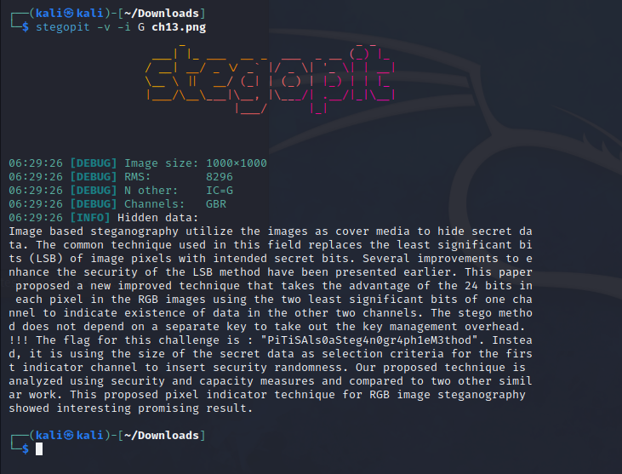

Ta có flag là: PiTiSAls0aSteg4n0gr4ph1eM3thod

Kiểm tra kết quả

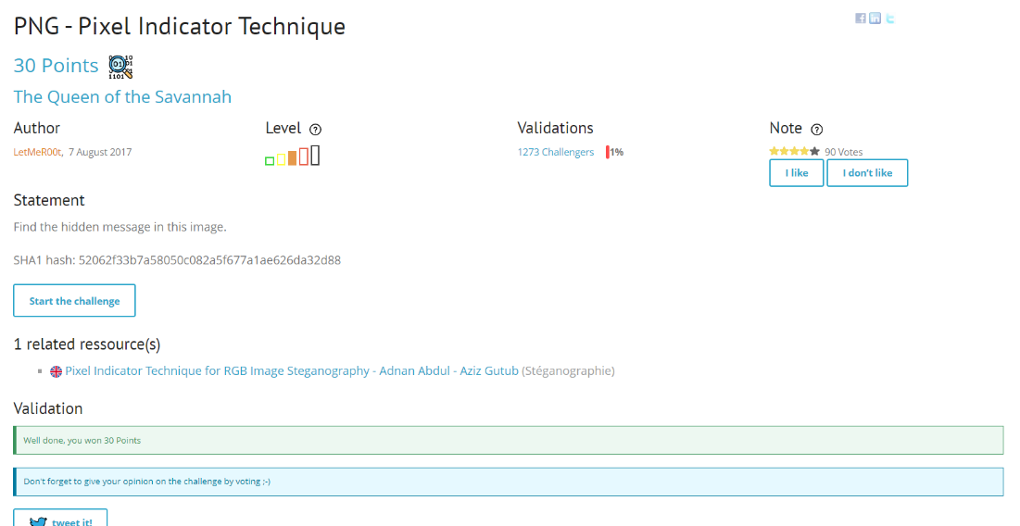

**PNG - Pixel Value Differencing**

Đầu tiên thực hiện tải ảnh về

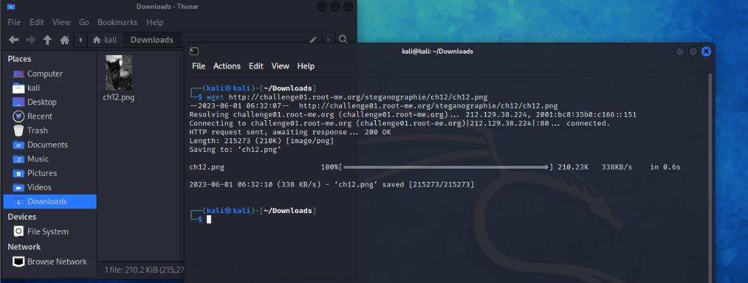

Sử dụng tool stegopvd để giải nén

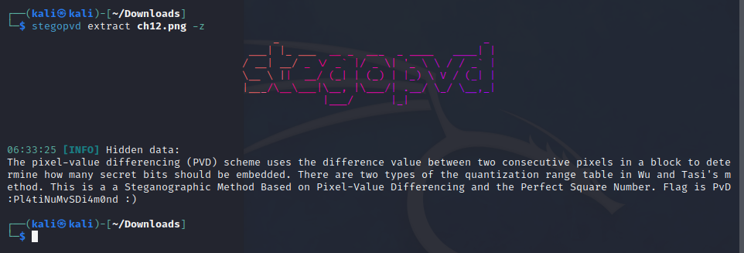

Ta có flag là PvD:Pl4tiNuMvSDi4m0nd

Kiểm tra kết quả

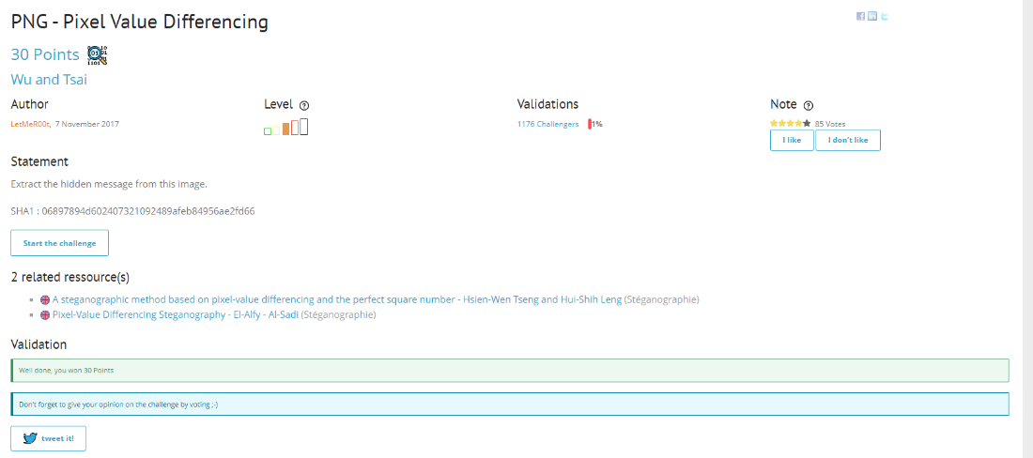

**Logs Analysis:**

Khi kiểm tra có thể thấy được, đoạn logs được ghi lại ở dạng base64, tái hiện lại các lệnh SQL Blind mà attacker dùng để tấn công. Xem qua các đoạn query, ta có thể nhận thấy attacker đang cố tìm mỗi lần 2 bits của mật khẩu. Khoảng thời gian giữa 2 lần request tới trên log chính là khoảng thời gian giữa request và response của request đó.

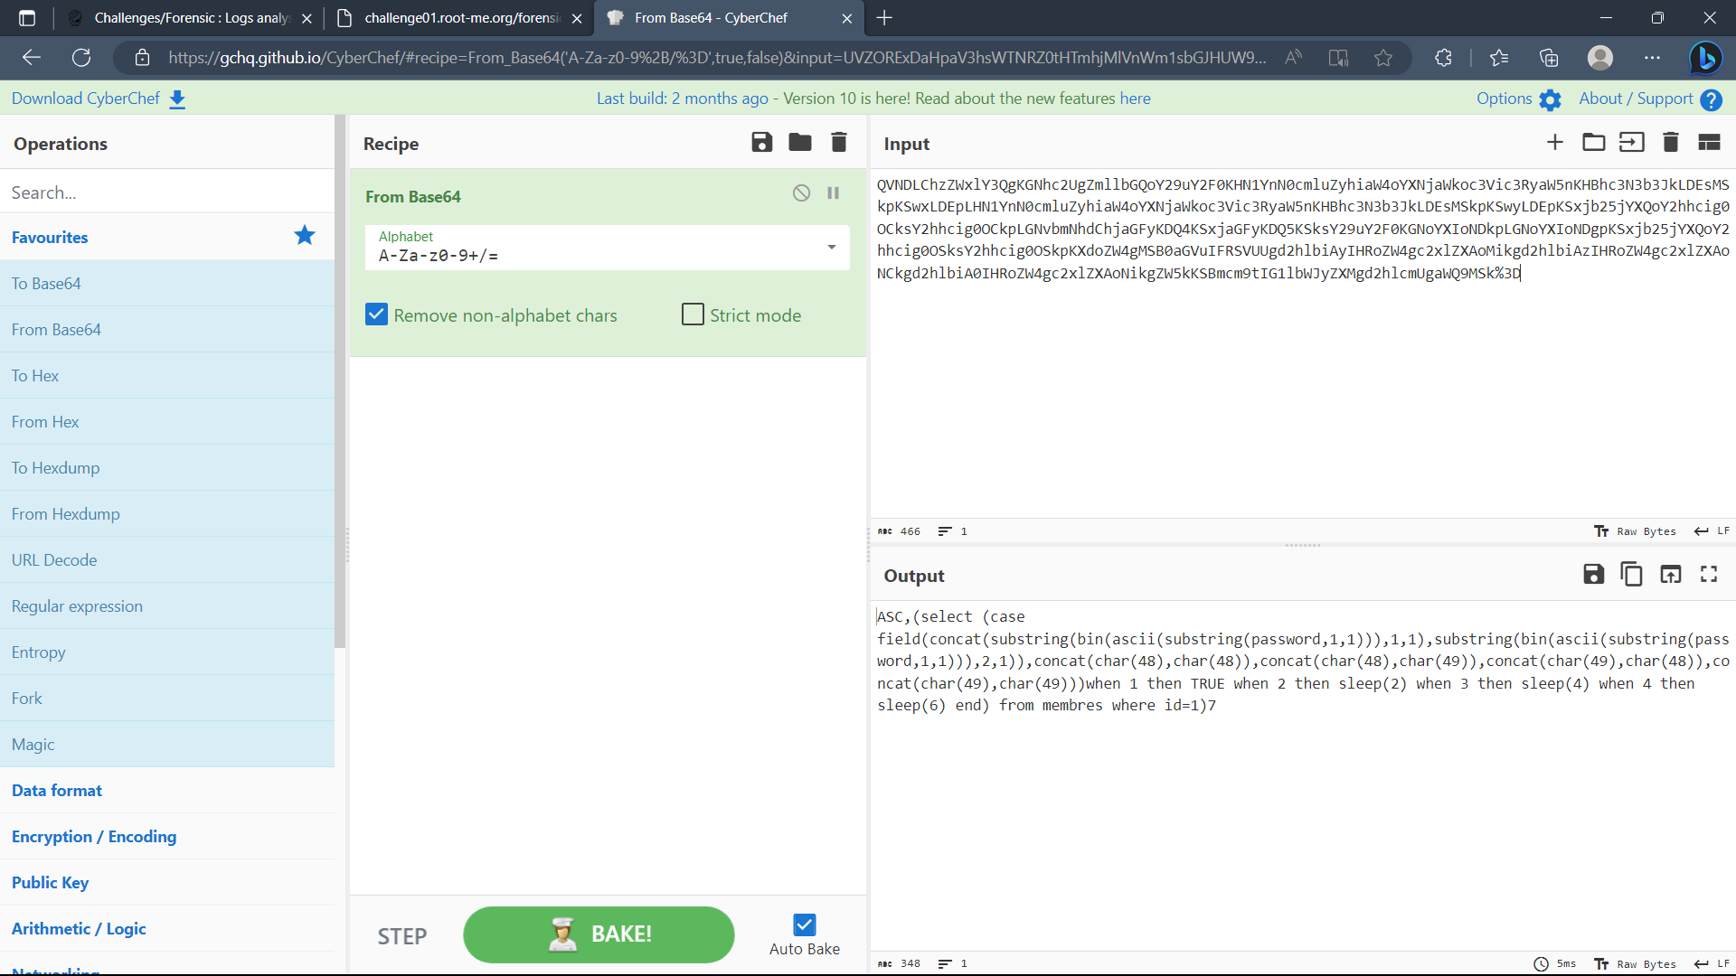

Đoạn code thực hiện:

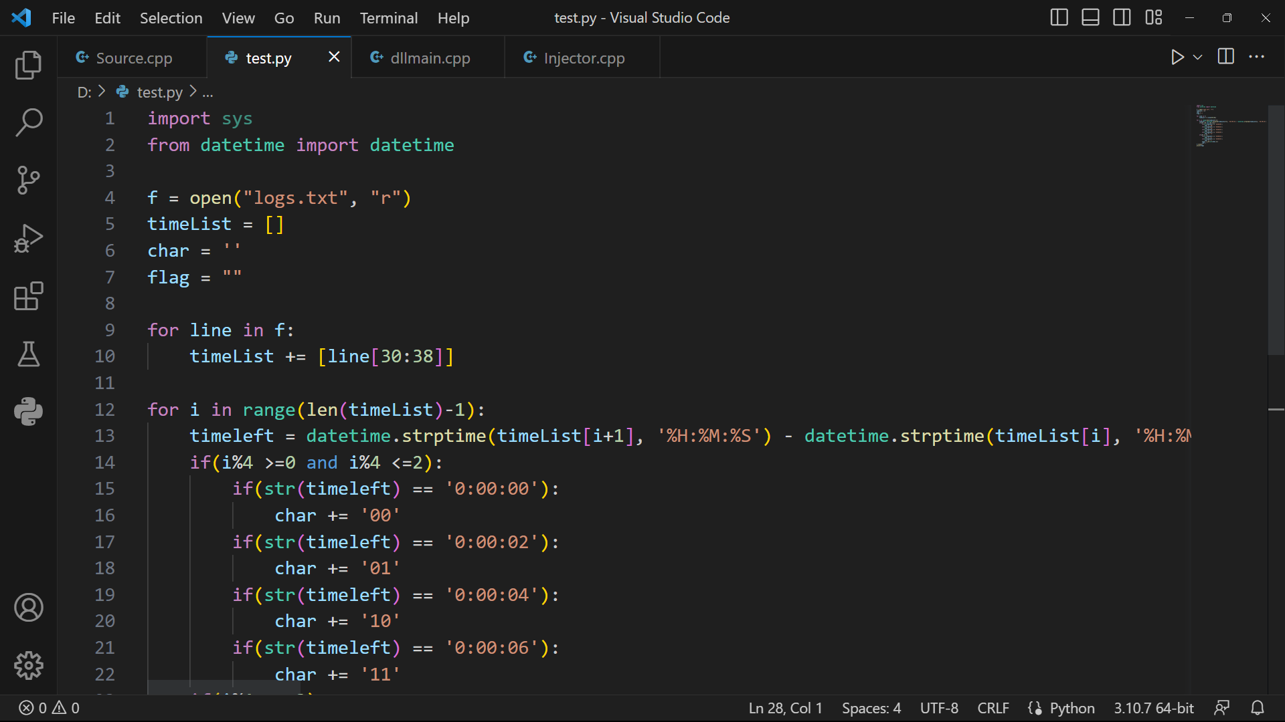

Lấy được flag:

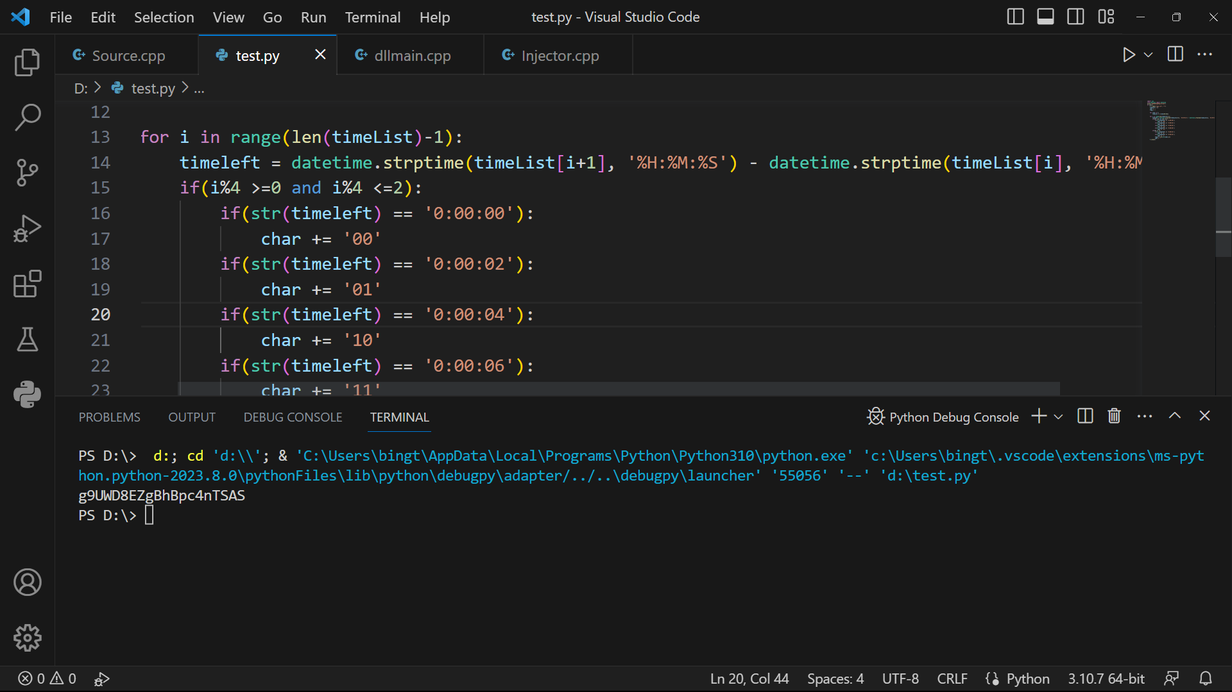

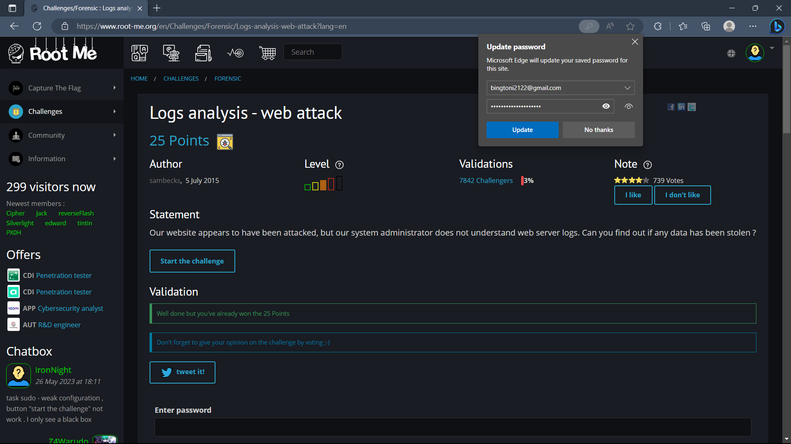

**Find the cat**

Bỏ file vào AutoSpy để điều tra thì em thấy được file này trông có vẻ khá lạ vì là file .odt mà lại có header là PK (File zip):

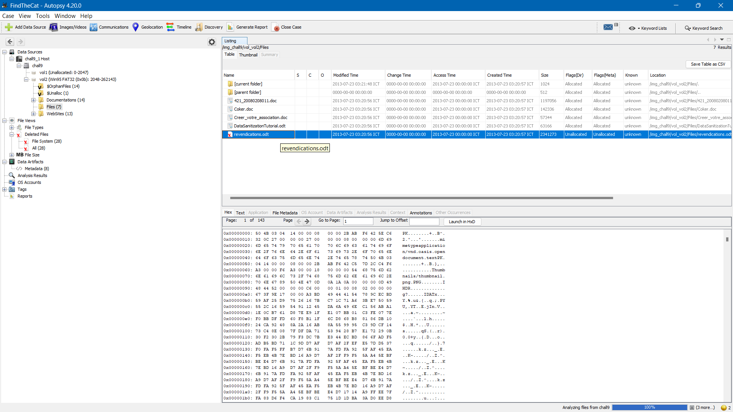

Vì vậy em đã extract file này ra và giải nén thử, bên trong có khá nhiều folder.

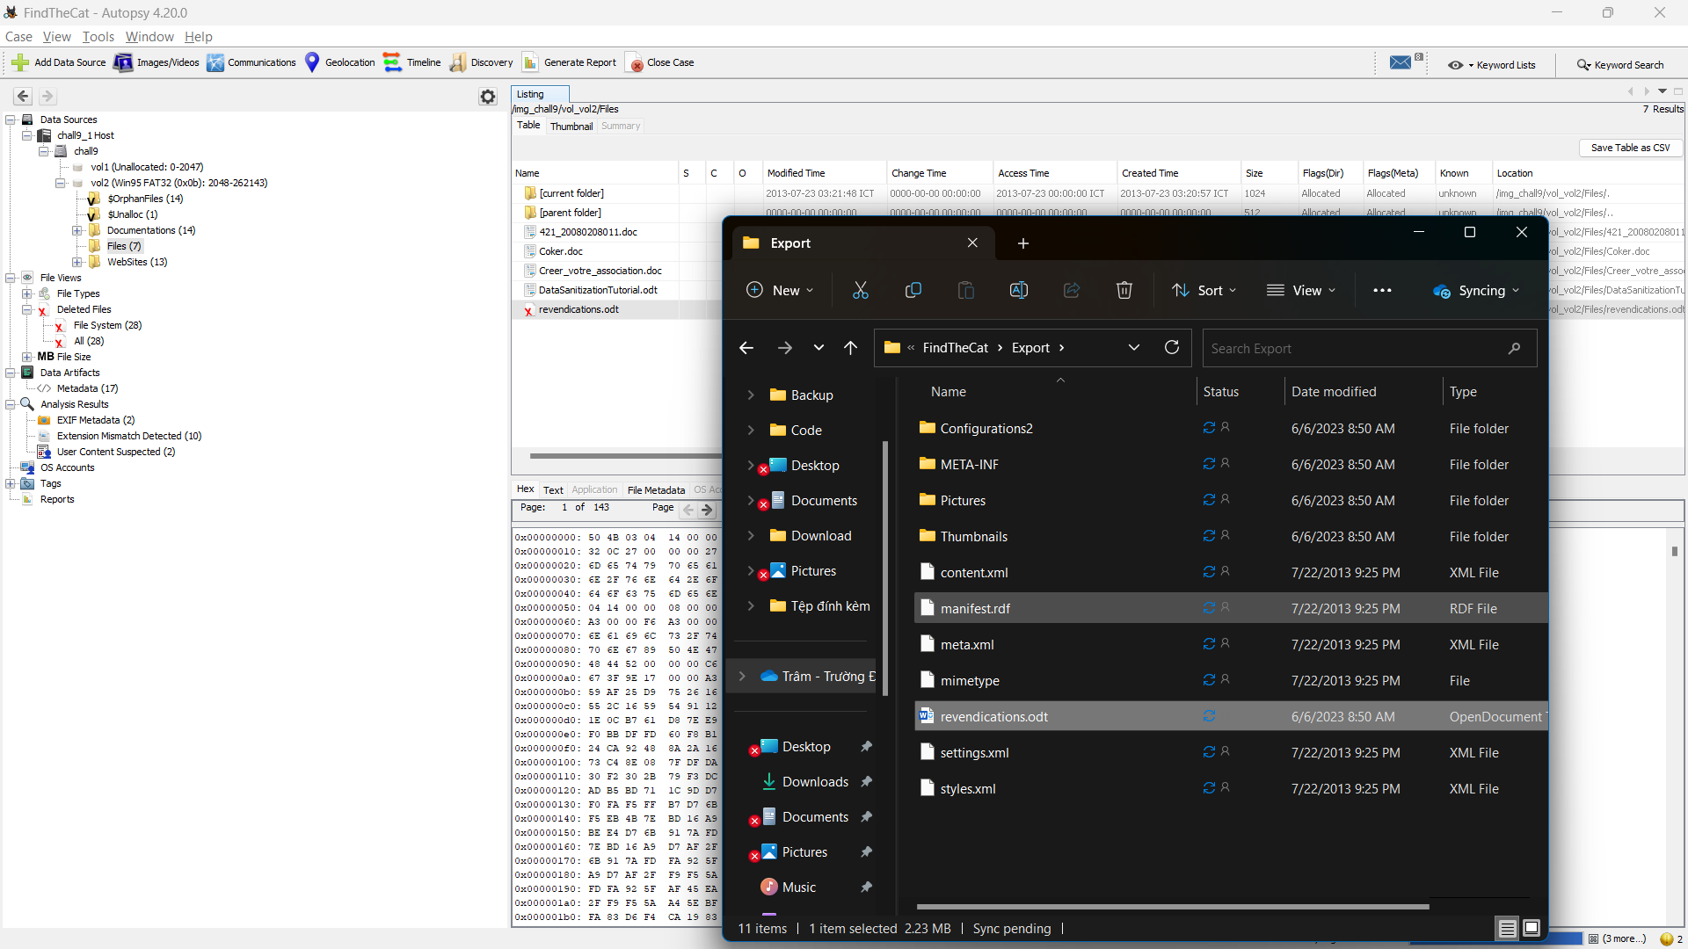

Sau khi xem qua 1 loạt thì em có thấy một số tấm hình là ảnh mèo, mà tên bài lại là Find the cat nữa chứ, nên em nghĩ đến việc check coordinate của mấy tấm ảnh mèo này:

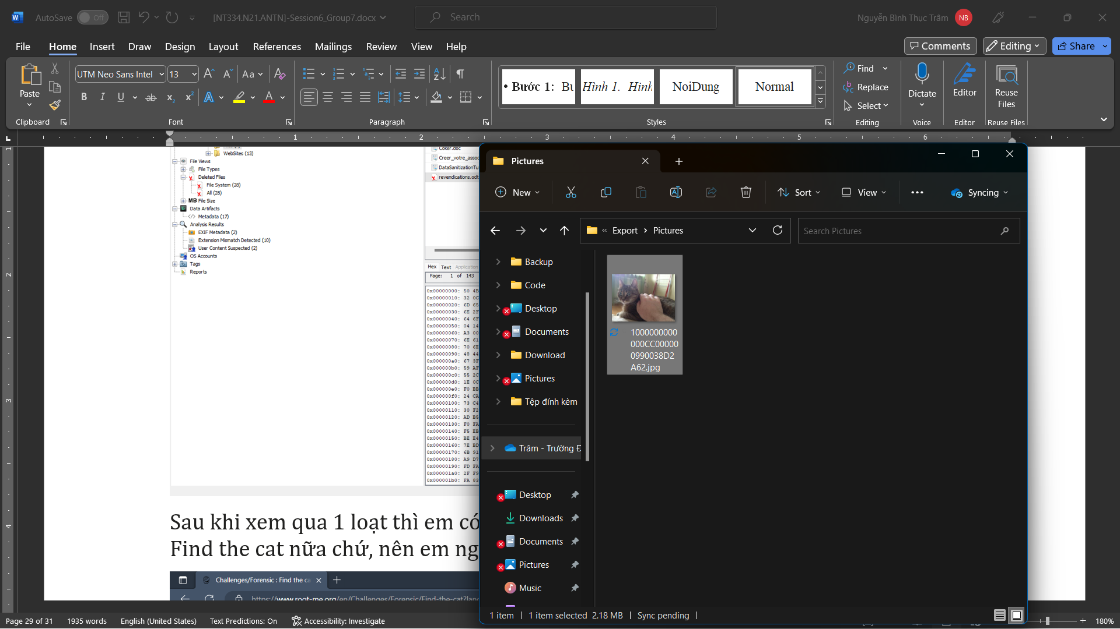

Check thử tấm này thì thấy đúng là có tọa độ GPS.

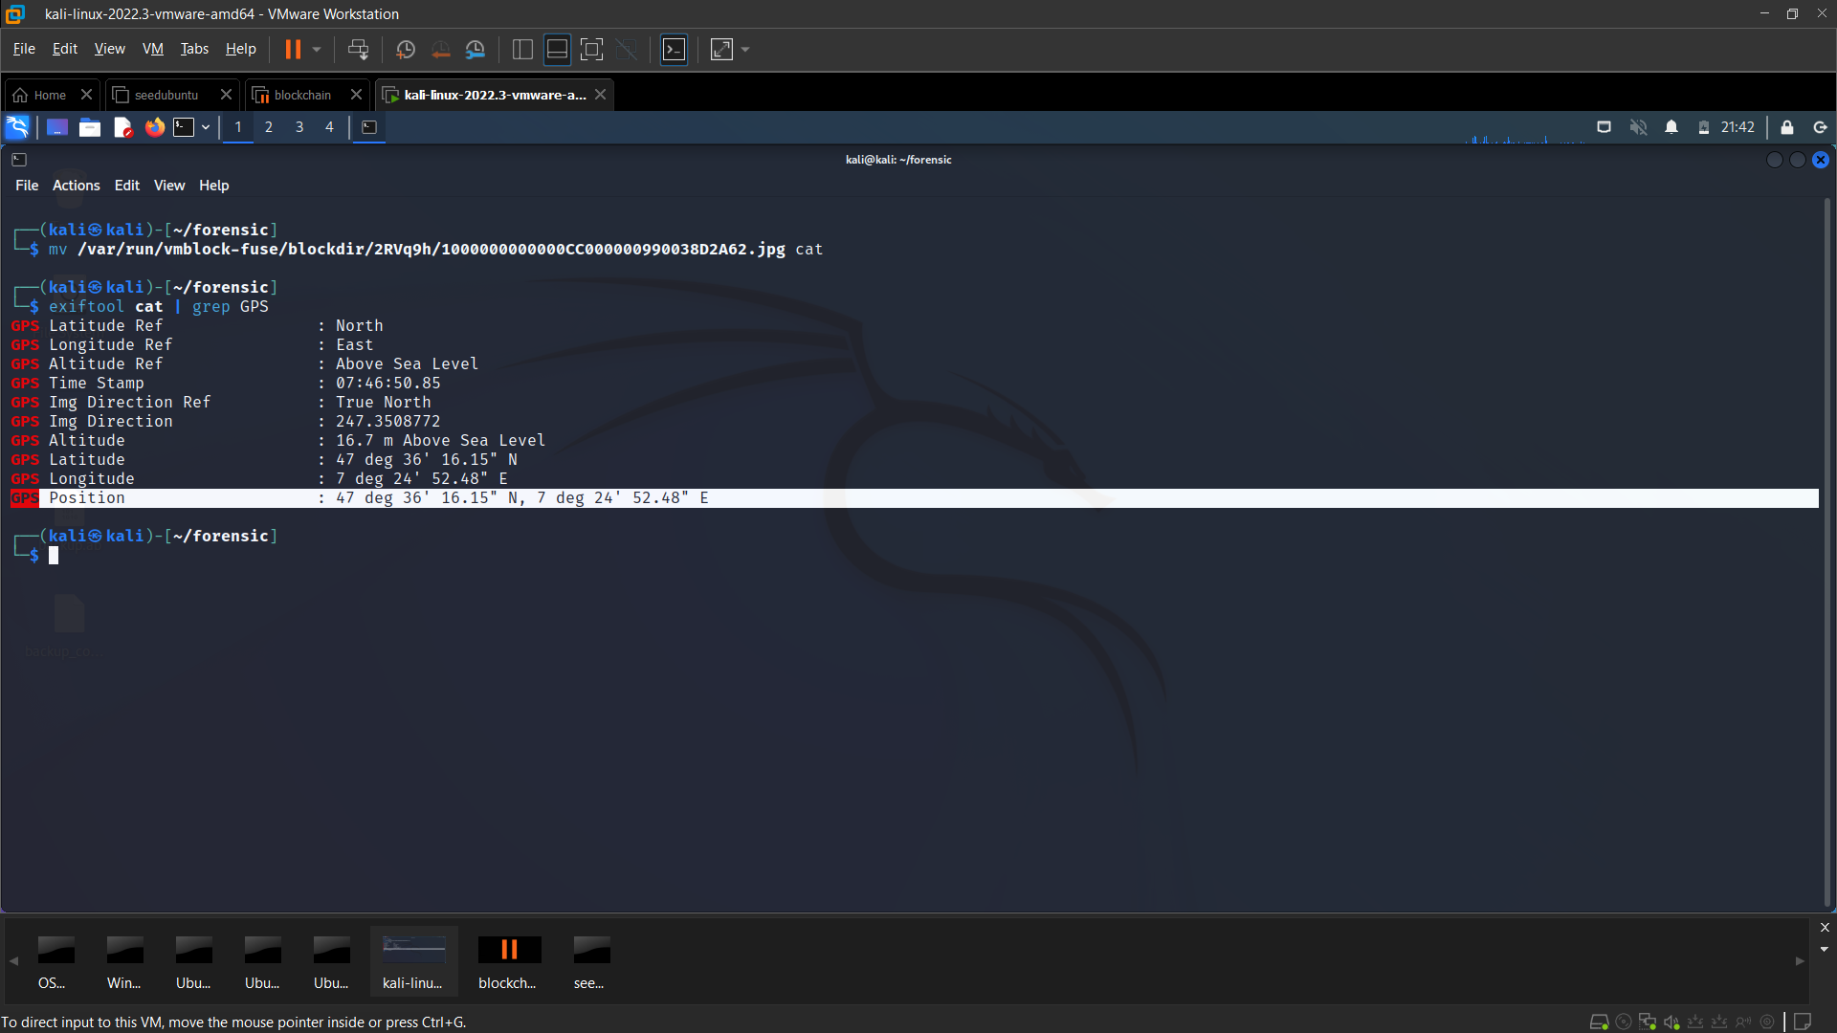

Em search tọa độ vừa tìm được trên gg maps và thấy được tọa độ này ở Helfrantzkirch, vậy nên em thử submit flag này.

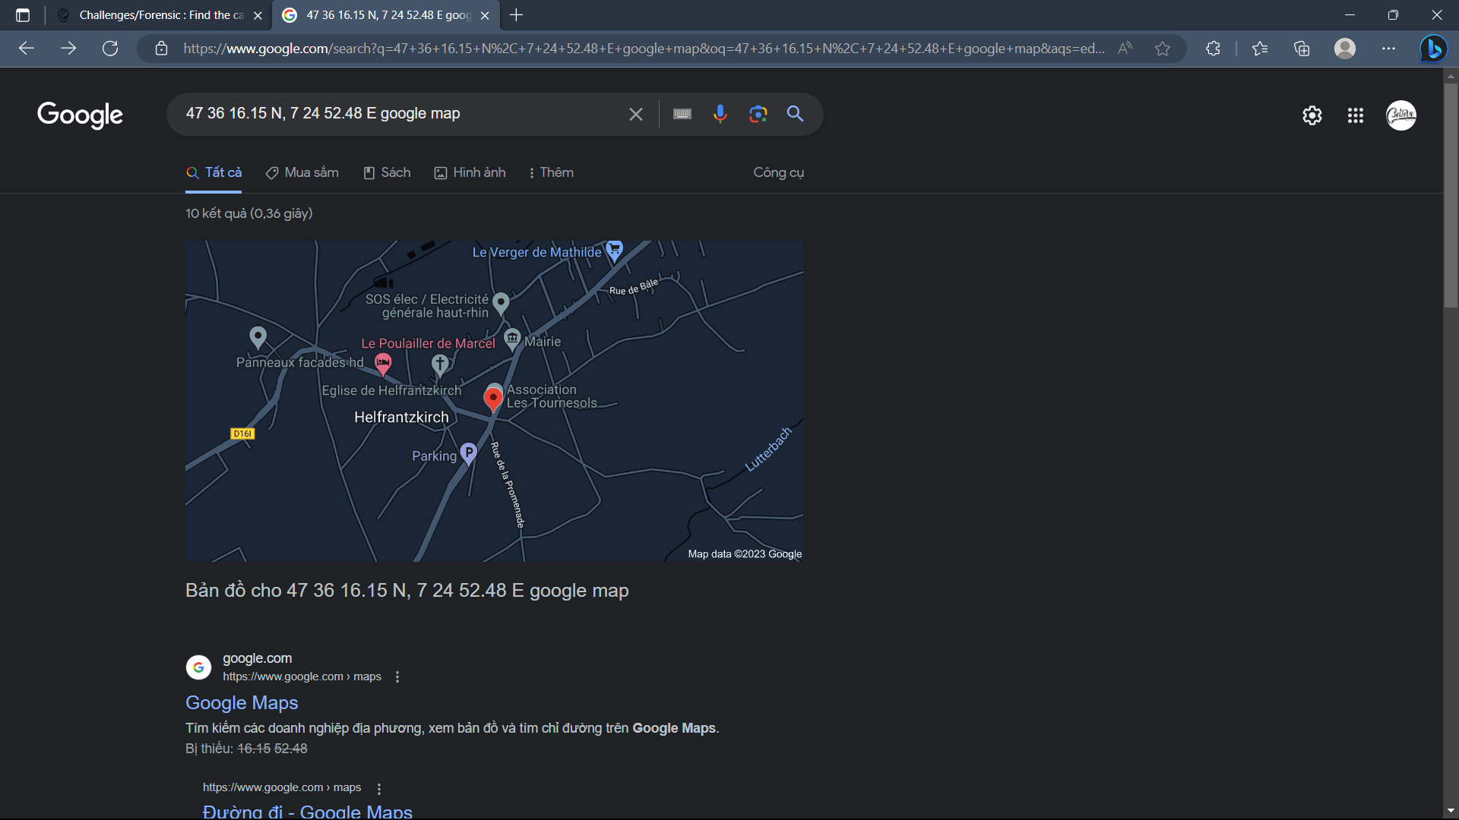

Done.

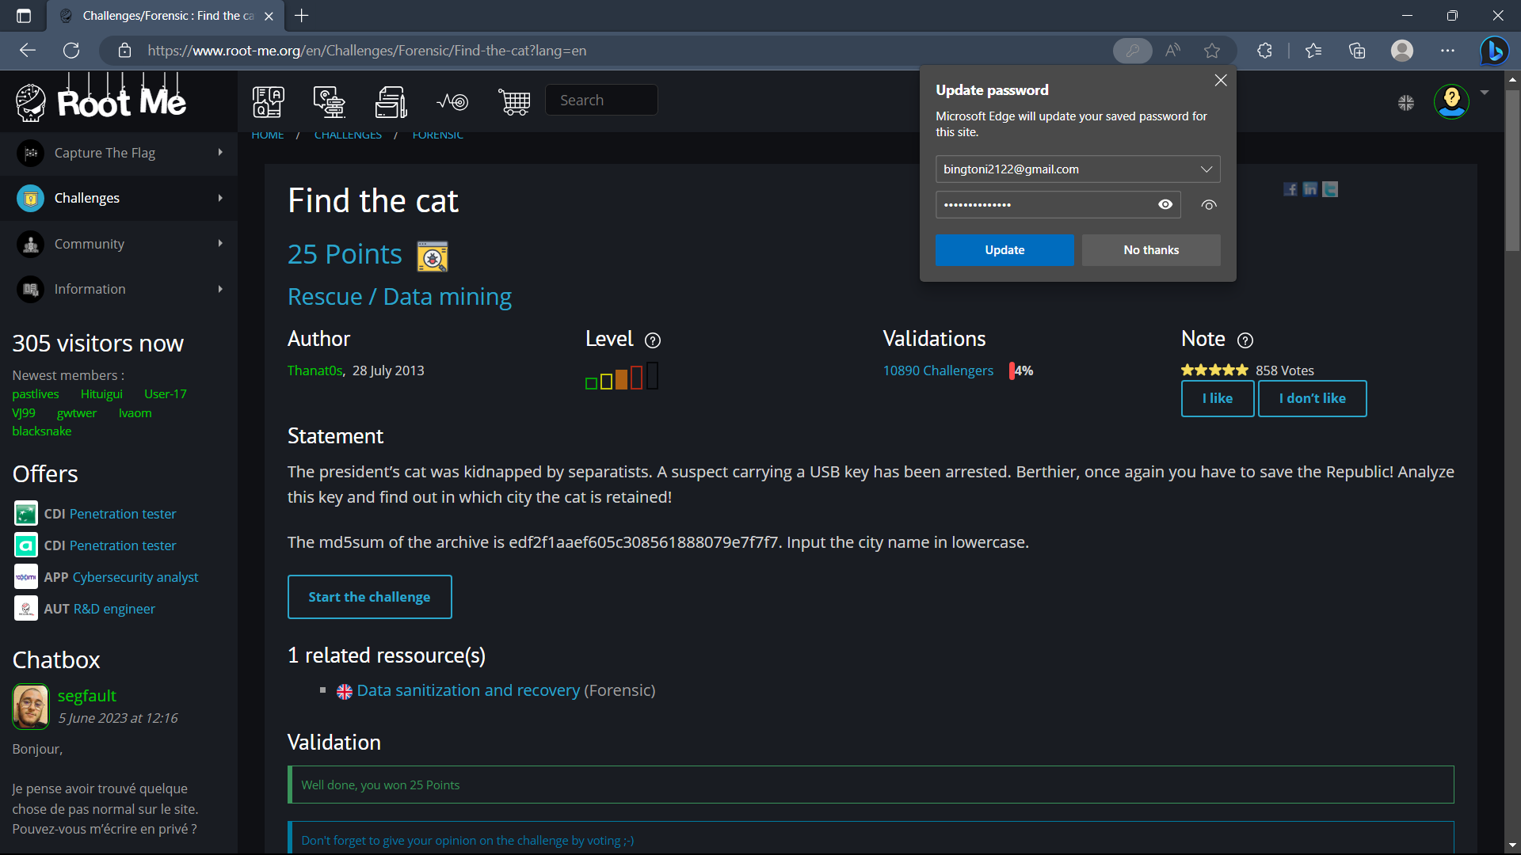

**Job Interview:**

Sau khi kiểm tra thì em biết được file này là dạng ewf:



Vì vậy, em sử dụng ewfmount để mount file vào, nhận được file ewf1 như hình dưới:

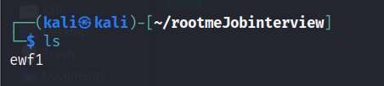

Sau khi extract file này ra, em nhận được file bcache24.bmc, file này là 1 file bmc nên em dùng bmc-tools để có thể giải nén nó ra:

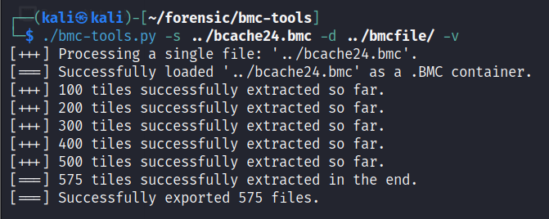

Sau khi giải nén, ta nhận được 575 files bit ảnh, em tìm trong này và thấy được có 3 bits hiển thị flag.

RdP_l3av3s_Trac3S

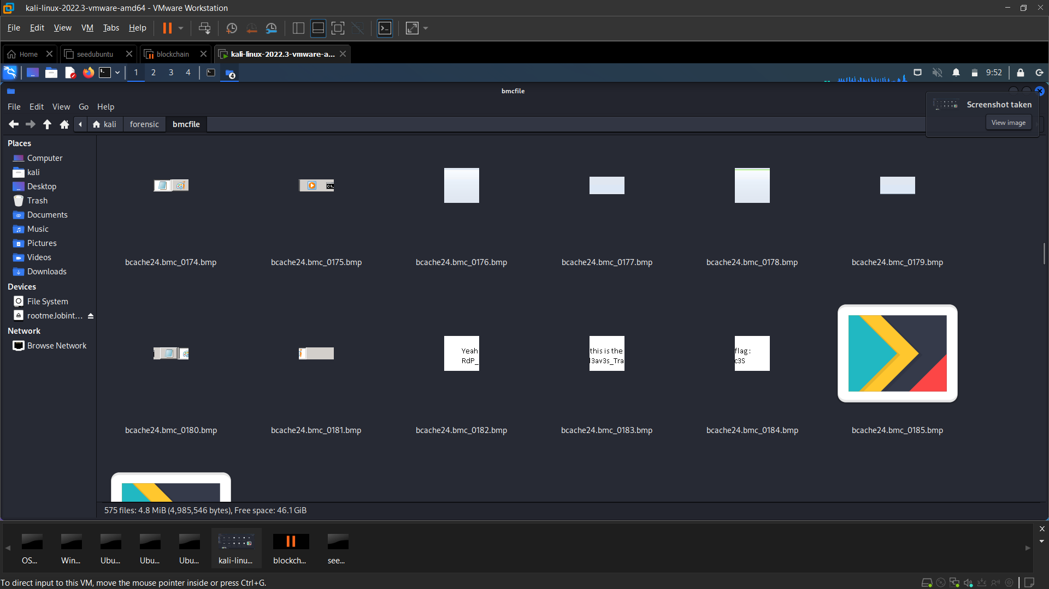

Nhập flag và submit:

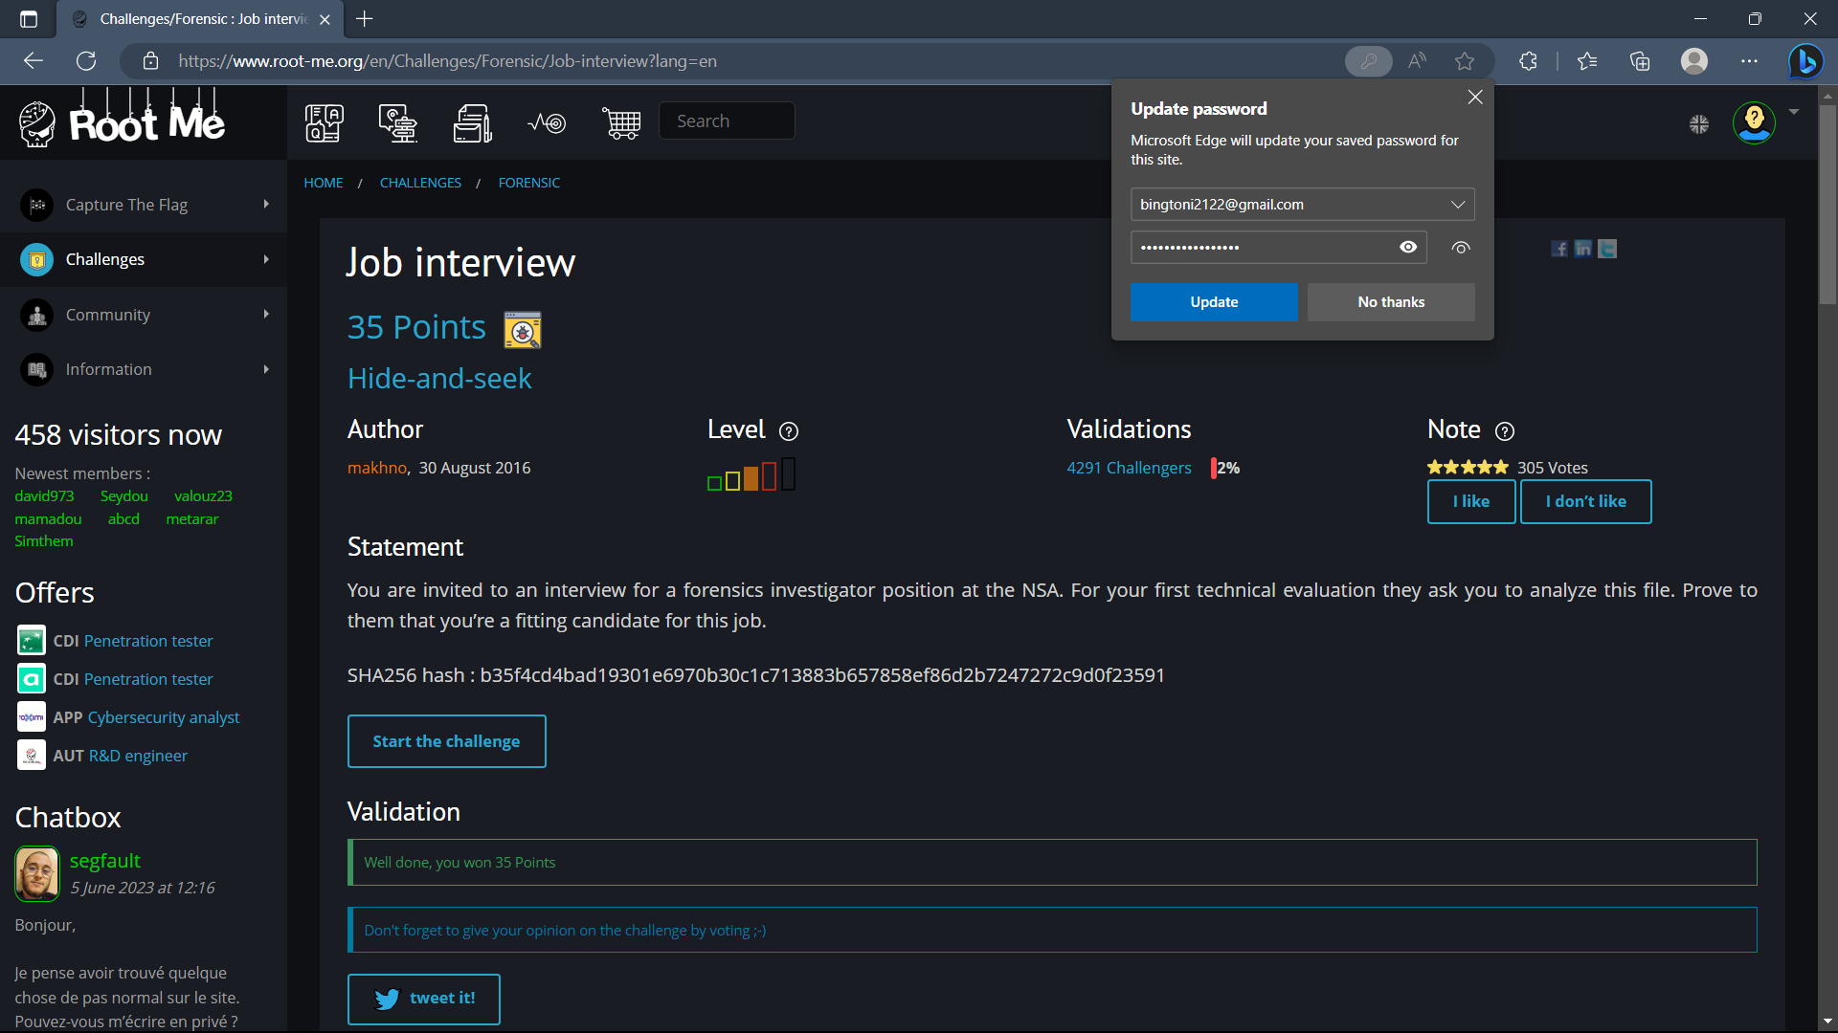

**Deleted File:**

Sau khi extract file đề cho ra, em nhận được file usb.image, khi kiểm tra thì thấy đây là 1 file DOS/MBR boot sector.



Do tên bài là Deleted File nên em sẽ dùng sleuthkit để xem file nào đã bị xóa thì thấy được có 1 file ảnh, vậy nên tiếp tục dùng icat của sleuthkit để extract ảnh ra.

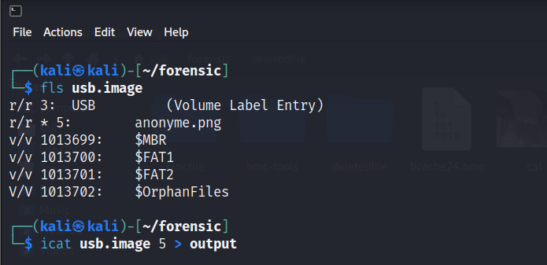

Lấy ảnh này ra bỏ lên trang đọc metadata thì thấy được tên người tạo ảnh. Em đoán đây là flag do đề nói flag là firstname_lastname của người sở hữu usb.

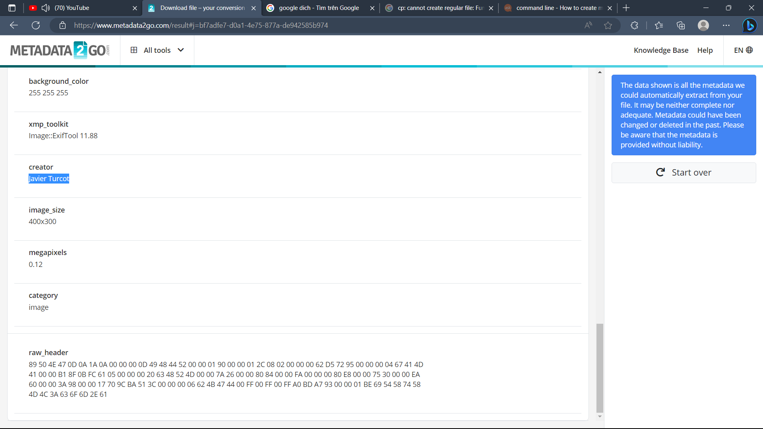

Chỉnh flag lại đúng format: javier_turcot. Submit flag:

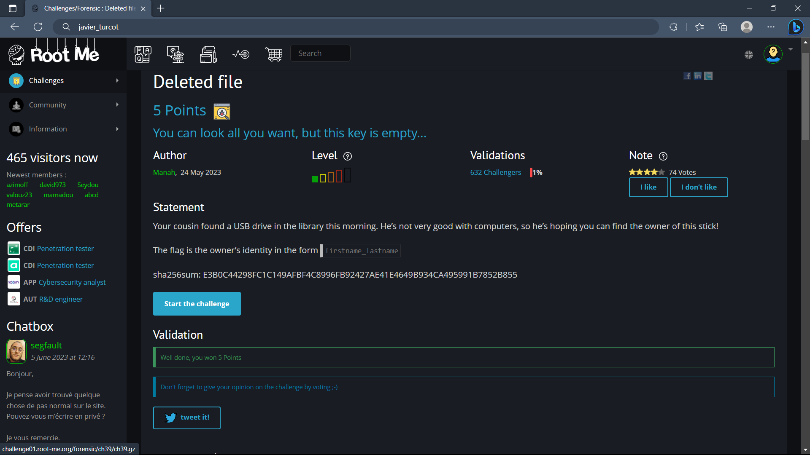

---

***Sinh viên đọc kỹ yêu cầu trình bày bên dưới trang này***

# **YÊU CẦU CHUNG**

* Sinh viên tìm hiểu và thực hành theo hướng dẫn.
* Nộp báo cáo kết quả chi tiết những việc (**Report**) bạn đã thực hiện, quan sát thấy và kèm ảnh chụp màn hình kết quả (nếu có); giải thích cho quan sát (nếu có).
* Sinh viên báo cáo kết quả thực hiện và nộp bài.

**Báo cáo:**

* File .DOCX và .PDF. Tập trung vào nội dung, không mô tả lý thuyết.
* Nội dung trình bày bằng Font chữ Times New Romans/ hoặc font chữ của mẫu báo cáo này (UTM Neo Sans Intel/UTM Viet Sach)– cỡ chữ 13. Canh đều (Justify) cho văn bản. Canh giữa (Center) cho ảnh chụp.
* Đặt tên theo định dạng: [Mã lớp]-SessionX_GroupY. (trong đó X là Thứ tự buổi Thực hành, Y là số thứ tự Nhóm Thực hành đã đăng ký với GVHD-TH).

*Ví dụ: [NT101.H11.1]-Session1_Group3.*

* Nếu báo cáo có nhiều file, nén tất cả file vào file .ZIP với cùng tên file báo cáo.
* Không đặt tên đúng định dạng – yêu cầu, sẽ **KHÔNG** chấm điểm bài Lab.
* Nộp file báo cáo trên theo thời gian đã thống nhất tại courses.uit.edu.vn.

**Đánh giá**: Sinh viên hiểu và tự thực hiện được bài thực hành. Khuyến khích:

* Chuẩn bị tốt và đóng góp tích cực tại lớp.
* Có nội dung mở rộng, ứng dụng trong kịch bản phức tạp hơn, có đóng góp xây dựng bài thực hành.

*Bài sao chép, trễ, … sẽ được xử lý tùy mức độ vi phạm.*

**HẾT**

1. Ghi nội dung công việc, các kịch bản trong bài Thực hành,